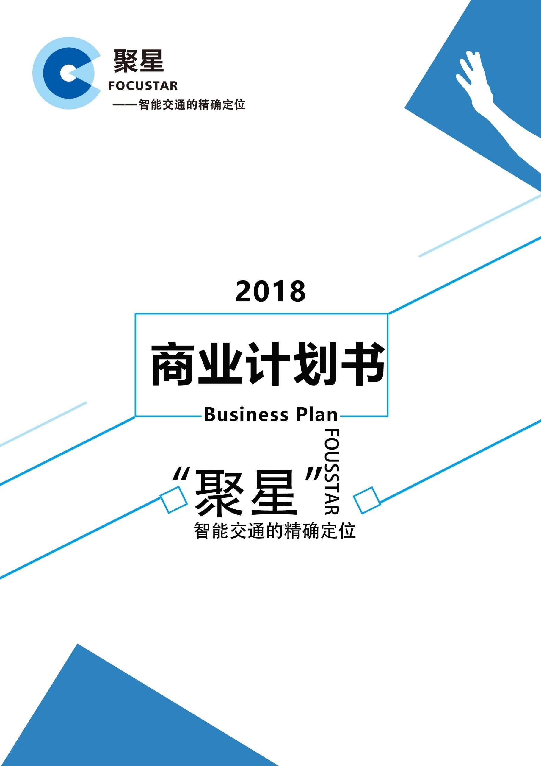

保密协议
本商业策划书属商业机密，所有权属于聚星团队。收到本策划书后，收件
人应即刻确认，并遵守以下的规定：
- 若收件人不希望涉足本策划书所述项目，请按上述地址尽快将本策划书完整退回；
- 在没有取得本团队的书面同意前，收件人不得将本策划书全部和/或部分地予以复制、传递给他人、影印、泄露或散布给他人；
- 应该像对待贵公司的机密资料一样的态度对待本策划书所提供的所有机密资料。本商业策划书不可以用作销售报价使用，也不可用作购买时的报价使 用。

项目名称
聚星——智能交通的精确定位团队负责人
赵鹏

联系电话
赵 鹏 ：18482082160 指导老师
朱晓章副教授（首批“成都人才计划”）

目 录

执行总结 5
一、项目背景 5
二、项目机遇 5
三、产品介绍 5
四、营销策略 6
五、团队介绍 6
第一章 项目概述 7
  - 项目背景 7
  - 项目来源 9
  - 项目意义 9
第二章 产品介绍 11
  - 产品概述 11
  - 产品硬件 11
    - 主要硬件构成 11
    - 技术方案 13
    - 技术核心 13
  - 技术难点及创新点 15
    - 技术难点 15
    - 技术创新点 16
  - 服务系统 17
    - 线路维护 17
    - 设备维护 17
    - 日常维护计划 18
  - 运营模式 19
    - 商业模式 19
    - 盈利模式 19
  - 产品研发进度 21
    - 产品现有进度 21
    - 产品测试效果 21
第三章 市场分析 22
  - 宏观环境分析 22
    - 政策环境分析 22
    - 经济环境分析 24
    - 社会环境分析 24
    - 技术环境分析 25
  - 市场定位 28
    - 市场细分 28
    - 目标市场选择 29
    - 市场定位 29
  - 行业环境分析 30
    - 行业现状趋势分析 30
    - 行业发展趋势预测 31
    - 市场容量估算 32
第四章 竞争分析 34
  - SWOT 分析 34
    - SWOT 矩阵 34
    - SWOT 战略组合 35
  - 主要竞争对手及分析 36
    - TimeDomain 36
    - Ubisense 36
4.2.3 国 内 DW1000 方案 37
4.2.4 百 度 IDG 37
第五章 营销计划 38
  - 产品策略 38
    - 产品定位 38
    - 产品发展规划 38
  - 定价策略 39
  - 渠道策略 39
  - 促销策略 40
第六章 财务分析 42
  - 主要假设 42
  - 财务预算 42
    - 销售预算 42
    - 财务报表 43
  - 股本结构 45
  - 股利政策 46
  - 投资分析 46
    - 投资净现值 46
    - 内部收益率 47
    - 投资回收期 47
  - 融资计划 48
第七章 风险管理 49
  - 政策风险预测与调控 49
  - 市场风险预测与调控 49
  - 财务风险预测与调控 49
  - 技术风险预测与调控 50
  - 人才风险预测与规避 50
第八章 退出机制 52
  - 股份上市 52
    - 申请国内上市 52
    - 境外控股公司上市（国外投资者） 52
    - 申请境外上市 52
  - 股份转让 52
    - 离岸股权交易 52
    - 国内股权交易 53
  - 股权回购 53
  - 管理层收购 53
第九章 团队介绍 55
  - 指导老师 55
  - 团队成员 55
  - 团队分工 57
  - 团队实力 58
附录：团队专利 59

执行总结

一、项目背景
智能驾驶领域的快速发展将智能驾驶汽车从蓝图拉入生活中,智能驾驶技术的成熟不仅能够有效减少交通事故，还能在缓解交通拥堵、提高道路及车辆利用率等方面满足社会需要，发挥作用。智能驾驶系统主要包含三大方面：环境感知、决策规划和车辆控制。其中环境感知作为第一环节，处于智能驾驶车辆与外界环境信息交互的关键位置，其关键在于使智能驾驶车辆更好地模拟人类驾驶员的感知能力，从而理解自身和周边的驾驶态势。对于环境感知而言，主要用到状态感知和 V2X 网联通信（即 Vehicle to Everything，车辆同所有交通参与者）。当下市场上主要利用 RFID、拍照设备、云服务器等获得实时路况、道路信息，并最终依托单车信息进行决策。现有的获取信息的方法不仅不能解决复杂路况的信息获取，如雨雪天气、高架桥、隧道等场景，且依靠单车信息进行决策的不可靠性也无法避免，造价也十分高昂。对于智能驾驶领域的环境感知而言，一套适用于“全天时、全天候”的精确定位系统是必不可少的，精确定位系统的建立才是有效解决这一问题的核心。

二、项目机遇
在现有的定位系统市场中，精确度、接入能力、刷新率、信息共享程度以
及抗干扰能力都是十分重要的。对于智能驾驶技术而言，其对于定位系统的要求主要集中在精确度、刷新率和抗干扰能力。通过分析市场中现有的企业技 术，可以发现相较于现有的其他定位技术，“聚星”在智能驾驶领域的匹配度更高，在更适用于城市交通大规模铺设的前提下，在高精度、低延时、强穿
透、造价低等方面具备明显的竞争优势。总而言之，“聚星”能够准确有效的
把握市场机遇。

三、产品介绍

主要产品：
“聚星”是一个智能驾驶领域应用在社会道路上的定位系统，可以给车辆提供位置服务，车载接收机自己解散位置信息，具有定位与导航、路径规划、信息查询等主要功能。

技术优势：
“聚星”系统通过将超宽带技术和 TDOA 定位算法结合，提供了社会道路自动驾驶的高精度定位方案。高精度定位方案不仅能在刷新率上有效保证计算的快

速，也能在适应环境道路上满足自动驾驶技术的需求。并且在布设环节，产品安装的便携性能够保证更加快捷的完成布设，满足自动驾驶市场上多种需求。

技术创新：
- 高精度、低功耗：厘米级的定位精度、UW 级的辐射功率。
- 无限扩展：开发的 API 接口；标准的控制接口；系统的二次开发；作为
传感器与其他系统集成。
- 模式灵活：定位模式灵活（一维/二维/三维/零维）；导航模式灵活（导航、路径规划）
- 组网方便：有线/无线组网；网线/光纤同步

四、营销策略
- 产品价格优势。在相同精度定位系统中，“聚星”通过定价策略初步打开市场，在自动驾驶领域占据一席之地。
- 网络助力开拓市场。“聚星”产品已经和多家互联网公司达成合作意向，
如今日头条和抖音对于产品的相关推送都可以很好的宣传出“聚星”的技术优势，以此加强大众对于自动驾驶定位系统的技术认知，从而为自动驾驶智慧交通的发展助力。
- 线下合作展现实力。线下已经与某机场达成合作意向，完成对于某机场组
网的布局规划，并计划于本年年底施工。

五、团队介绍
指导老师：电子科学与工程学院 朱晓章 副教授

在多项国家自然科学基金项目中担任负责人，并担任主研人员。奖励与成就：
2017年 入选首批 “成都人才计划”，成都市特聘专家
2016年 学校年度人物
2016年 “互联网+”大学生创业大赛国家金奖
2016年 “创青春”大学生创业大赛国家金奖、电视公开赛全国总冠军
2015年 成都市“菁蓉之星”创业十强
团队有博士生 4 人，研究生 4 人、本科生 10 人，来自于学校各个学院，专业优势交叉互补。产品研发方面，技术成员来自电子科技大学微波辐射与散射团
队，多数成员发表论文、获得专利，团队拥有近四十余项专利；有在竞赛方面，
半数成员在国内国际数学建模大赛、“互联网+”大学生创新创业大赛、“创青春” 等比赛中获得佳绩，创新能力突出。“聚星”团队在产品研发、市场开发、商业模式等方面均具有很强竞争力。

第一章 项目概述
随着技术的发展，自动驾驶一跃成为了现阶段炙手可热的研究方向，而我们的项目“聚星”也由此应运而生。在这套定位系统高精度、低延时、强穿透的技术实现下，希望能够解决现有自动驾驶技术领域对于定位超高精度的要求
而产生的技术难题，赶超国际现有前沿定位技术。

项目背景
2015 年我国交通运输部部长杨传堂在 2015 年全国交通运输工作会议上的讲话中两次提到“以智慧交通为主战场”。近几年，交通运输部高度重视智慧交通发展，提出了要建设交通基础设施和信息化基础设施两个体系，将信息化提升到交通基础设施同等重要地位。智慧交通扛起了引领交通现代化的大旗，是未来交通发展主要趋势之一。智慧交通的发展不仅能带动智慧城市的发展，更是解决现有交通问题的重要突破口。
近年来，我国城市道路交通量不断增加，各种交通问题凸现：交通拥堵成为影响大城市居民出行的首要问题，交通事故数量呈上升趋势，机动车尾气污染成为城市大气污染的主要来源。这些交通问题对经济发展造成了巨大的损 失。2014 年一季度，全国发生涉及人员伤亡的道路交通事故 40283 起，造成10575 人死亡、直接财产损失 2.1 亿元。2015 年 4 月荷兰交通导航服务商TomTom 发布了全球拥堵城市排名,中国成为拥堵名单中的大户--在全球最拥堵
100 个城市中，中国大陆有 21 个城市上榜，其中北京位列全球最拥堵城市第 15 名。发展智慧交通可保障交通安全、缓解拥堵难题、减少交通事故。据分析， 智能化交通可使车辆安全事故率降低 20％以上，每年因交通事故造成的死亡人数下降 30％～70％；可使交通堵塞减少约 60％，使短途运输效率提高近70％，使现有道路网的通行能力提高 2～3 倍。另一方面，发展智慧交通可提高车辆及道路的运营效率，促进节能减排。车辆在智能交通体系内行驶，停车次数可以减少 30％，行车时间减少 13％～45％，车辆的使用效率能够提高 50％ 以上，由此带来燃料消耗量和排出废气量的减少。据分析，汽车油耗也可由此降低 15％。中国发展智慧交通已经成为必然，并且十分紧迫。
智慧交通的发展不仅能够有效缓解当今交通事故的发生，更是催生了新一代信息技术快速发展，比如物联网、云计算、大数据、移动互联网等可以为其提供强大技术支撑的技术。同时，智慧交通的发展也带动了自动驾驶汽车的发展。自动驾驶汽车主要依靠车内的以计算机系统为主的智能驾驶仪来实现自动驾驶，是智能汽车的最高级形态。自动驾驶汽车随着信息技术的成熟逐渐被市场所重视，且呼声很高。在市场应用领域方面，有调查显示 62%的消费者希望

在旅游自驾过程中体验自动驾驶汽车，53%的人希望自动驾驶技术应用于公共交通，46%的希望可以运输货物。由此可以看出，虽然目前自动驾驶汽车还没大范围推广，但其适用领域逐渐显现。未来自动驾驶汽车将会渗透到人类活动各个方面，提高人们出行质量。市场上同时有许多对自动驾驶技术的担忧，据调查显示有 83%的消费者希望自动驾驶汽车可以解决离合、刹车和油门协调使用， 80%的消费者期望自动驾驶技术能及时做出危险应对反应。在自动驾驶汽车推行过程中，提高用户体验过程中安全系统完善程度是扩大自动驾驶企业市场份额的关键因素。
《中国人工智能系列白皮书——智能驾驶》详细分析了智能驾驶领域的发展进行了详细分析，指出智能汽车是新一轮科技革命背景下的新兴技术，集中运用了现代传感技术、信息与通信技术、自动控制技术、计算机技术和人工智能等技术，代表着未来汽车技术的战略制高点，是汽车产业转型升级的关键， 也是目前世界公认的发展方向。智能驾驶技术一般包括环境感知、决策规划和车辆控制三大部分。环境感知作为第一环节，处于智能驾驶车辆与外界环境信息交互的关键位置，其关键在于使智能驾驶车辆更好地模拟人类驾驶员的感知能力，从而理解自身和周边的驾驶态势。
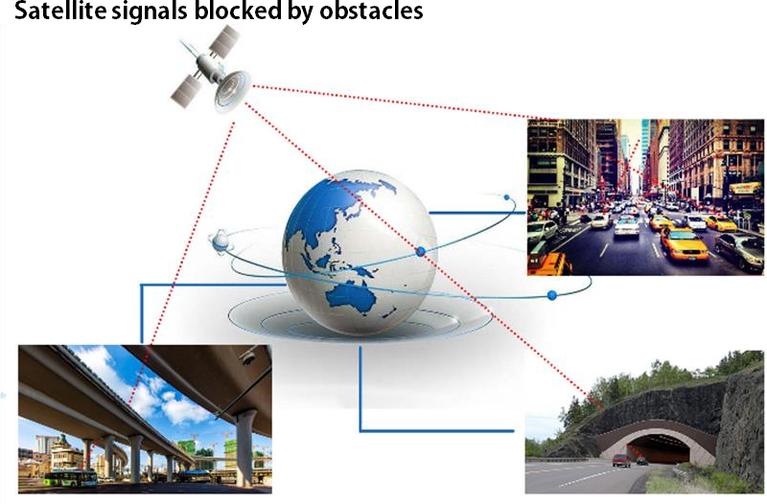
相机、雷达、定位导航系统等为智能驾驶车辆提供了海量的周边环境及自身状态数据，这些以图像、点云等形式呈现的数据包含了大量与驾驶活动无关的信息。选择性注意作为人类自然感知的重要特征，可以帮助智能驾驶车辆聚焦当前驾驶行为，确保智能驾驶的安全性和实时性。环境感知需要遵照近目标优先、大尺度优先、动目标优先、差异性优先等原则，采用相关感知技术对环境信息进行选择性处理。
图 1-1 卫星信号在社会道路上的局限

但是智能驾驶车辆上安装的每类传感器也都有自身的感知盲区。智能驾驶过程中，通过组合使用多类传感器和运用时序关联的感知技术，可以缩小感知盲区的范围，但仍无法有效避免所有的问题。在 2018GMIC 峰会中，北京航空航天大学交通科学与工程学院余贵珍教授就自动驾驶具体的场景方面提出了意见——人工智能并不是自动驾驶的万能药。余贵珍表示从整体而言，目前大家都拿不出准确的数据来证明自动驾驶在安全性上优于人类。在现有的卫星信号方面，其通过大气层、距离等方面的影响，信号传送到地面时会非常弱。当遇到遮挡物时，更是会有很大的局限性。详见图 1-1.同时，余贵珍认为，自动驾驶真正市场化至少有三道门槛需要跨越：（1）法律门槛，即自动驾驶是否容许上路（即是否有路权）；（2）复杂环境，即路上环境复杂，比如下雨、下雪，基本上人开车都看不见；（3）乘客心理，即消费者是否真的敢坐自动驾驶汽车。由于目前自动驾驶在安全性上依然有着很大的不确定性，相信很多人对坐自动驾驶汽车是会有心理负担的。
由此可以看出，在环境感知环节，当下的传感器还无法有效应对复杂路 况、恶劣天气的情况，比如雨雪天气、隧道、高架桥等场景的环境感知还存在需要攻克的难点。对于“环境感知-决策规划-控制执行”各环节必须环环相扣的智能驾驶技术而言，一套更精准的定位系统是尤为重要的，其不仅能够有效保证环境感知的准确性，更能为决策规划提供更稳固的基础支持。当下的定位系统的定位精准度仅以米为单位，这无疑会给自动驾驶的导航带来误差及判 断。基于这些现象及问题，我们的产品“聚星”应运而生。

项目来源
“聚星”系统（以下简称为‘聚星’）依托于电子科技大学微波辐射与散射团队展开研究。该团队在无线电方案的研究方向上已有二十年的经验积累， 完成了多项革命性的技术成果。在朱晓章副教授的指导下，于交通定位系统方面取得了巨大的进展。通过算法、技术等方面的优化，设计出比 GPS 精度高十
倍的厘米级高精度、低延时、强穿透的定位系统，旨在解决现有智能驾驶领域
对于定位超高精度的要求而产生的技术难题，赶超国际现有前沿定位技术，推动我国自动驾驶技术的发展。

项目意义
本项目的产品通过对现有的城市道路分析以及对现有的智能驾驶技术市场中所需的技术进行分析和判断，结合团队自身在定位系统方面的自身技术、市场能力，旨在解决现有的智能驾驶技术领域对定位超高精度的要求而产生的技术难题，研发一个能运用到智能驾驶领域在社会道路上“全天时、全天候”的

环境感知定位系统，并将继续研发形成 V2X 的网联通信，完成从依靠单车信息进行决策到依靠全网多车信息互联进行决策的车联网转变。其面向智能驾驶技术市场，推动我国智能驾驶技术的发展，进一步加快我国智慧交通、智慧城市的建设。

第二章 产品介绍
“聚星”系统通过将超宽带技术和 TDOA 定位算法结合，设计出适用于“全天时、全天候”的社会道路智能驾驶的高精度定位系统。高精度定位系统不仅能 在刷新率上有效保证延时性低，也能在复杂环境道路上满足智能驾驶技术的需求。并且在布设环节，产品的安装性便捷保证了能够更快捷的完成布设，满足智能驾 驶市场上多种需求。

产品概述
“聚星”是一个智能驾驶领域应用在社会道路上的定位系统，可以给车辆提供高精度定位信息，车载移动站快速解散位置信息。“聚星”定位精度为厘米
级，延时为 0.5 毫秒，不受高架桥、隧道、雨雪天气的影响，是一套高精度、低
延时、强穿透的智能驾驶定位系统。产品在实际道路上的应用，见图 2-1.
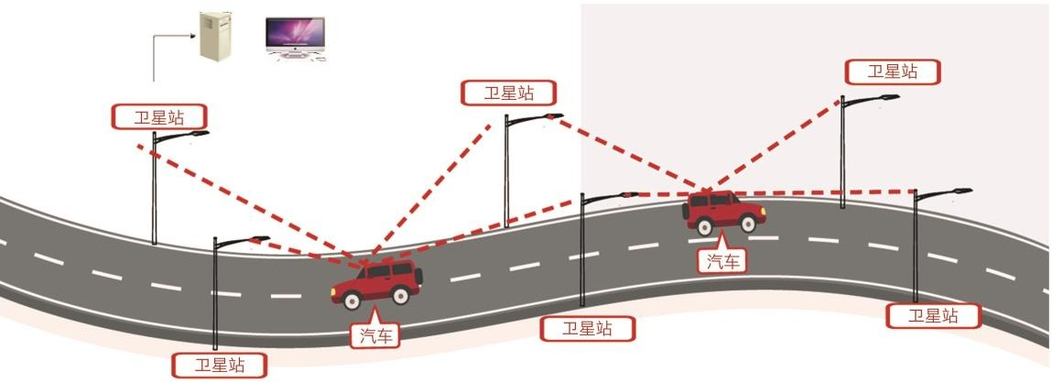

图 2-1 产品应用图

产品硬件

主要硬件构成
聚星系统整个由 4 大部分组成，参考站、卫星站、移动站和管理站（管理站只是在大范围部署的时候需要）。通过超宽带到达时间差 TDOA(Time Difference of Arrival)算法实现定位功能，提供厘米级的精准定位（σ<5），最高位置刷新率高达 2000Hz。
聚星参考站：整个系统的核心，负责完成同步信号的发送、卫星站的配置、
集群管理、时间信息的广播，系统信息的汇总上传。产品见图 2-2。

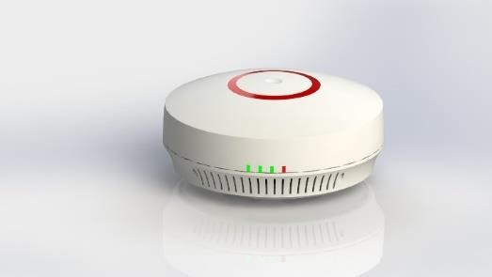
室内型站 | 室外型站
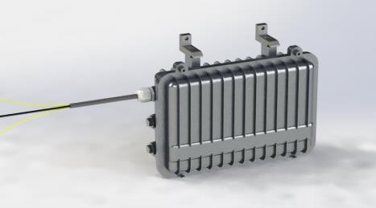
图 2-2
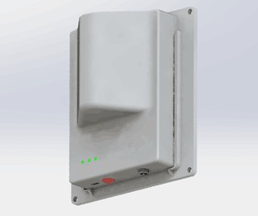
聚星卫星站：接收参考站的管理配置，在已知固定位置发射超宽带电定位信标信号，供聚星参考站、移动站接收。产品图见 2-3.
图 2-3 聚星卫星站实物图
聚星管理站：通过光纤与聚星的主参考站连接，完成聚星系统的配置管理工作，并且保存该系统各部件的配置信息，在大范围部署聚星系统的时候需要管理站。
聚星移动站：被定位设备，接受参考站广播的时间信息，接受移动站的脉冲，
接受参考站的同步脉冲，完成自身坐标的计算，目前由 PC 来计算坐标，后续可不依赖 PC，由 ARM 或者 DSP 来完成自身坐标的解算，直接输出坐标信息。见图2-4。

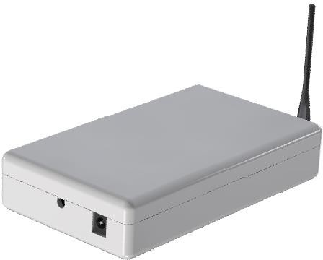

图 2-4 聚星移动站实物图

技术方案
单次二维定位裸数据精度：优于 1 厘米（LOS 条件：12 颗卫星站+1 颗参考站）、2-4 厘米（LOS 条件：6 颗卫星站+1 颗参考站，室内、车库等场景）、6-10 厘米（LOS 条件：6 颗卫星站）、20 厘米（LOS 条件：4 颗卫星站）。
整个系统如下图所示：
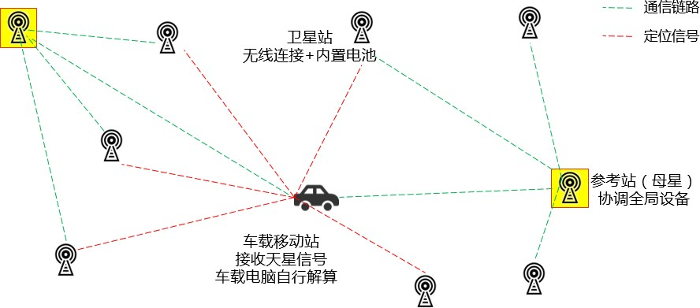
图 2-5 系统整体图

技术核心
“聚星”系统通过将超宽带技术和 TDOA 定位算法结合，设计出适用于“全天时、全天候”的社会道路智能驾驶的高精度定位系统。

一、超宽带技术

超宽带 UWB 技术是一种脉冲无线电技术，与利用载波信号来传输数据的传统通信技术不同，是通过收发设备之间的皮秒级（1 皮秒=10-12 秒）极短脉冲来完成数据的传输。优点是：
1、系统延迟低，信号传输快，系统算法先进；
2、发射功率低，具有非常强的系统安全性，有效延长设备的待机时间，对人体的电磁波辐射极小；
3、抗干扰能力强，不会对同一环境下的其他设备产生干扰；
4、穿透性较强，能在穿透一堵砖墙的环境进行定位；
表 2-1 UWB 与其他技术对比表

技术名称 | 覆盖范围 | 接入能力 | 定位精度 | 定位方式 | 耗电 | 兼容性 | 优点
蓝牙 | 10米以内 | 理论8台  正常6-7台 | 米级 | 基于场强定位 | 6月+ | 兼容 | 体积小，受用群体广
RFID | 150米以内 | 500张标签以上 | 米级 | 区域定位 | 3月+ | 不兼容 | 无源标签成本低  可信息交换
UWB | 推荐50-100米 | 上万个 | 一般遮挡10厘米 | 基于时间差和到达角 | 3月+ | 不兼容 | 穿透性强精度高  抗多径
Wi-Fi | 100米 | 50台左右 | 由距离远近而定， 近处可达3-5米 | 基于场强定位 | 几个小时 | 兼容 | 覆盖网络到处都有
ZigBee | 一般50米 | 50台左右 | 米级 | 基于场强定位 | 6月+ | 不兼容 | 控制信号传输
通过表 2-1 中与其他技术对比可以看出，在定位精度方面，超宽带技术（UWB）
的精度更高，能够达到 10 厘米的精度，相较于米级的精度而言，其对于车道级
信息能够精确掌握，降低风险，更能满足智能驾驶领域对于定位系统精度的要求。其次在抗干扰方面，超宽带技术（UWB）的抗干扰能力强，能够在公路实际运用方面适应多种遮挡情况的发生，如高架桥、隧道、高楼遮挡等。在穿透力方面， 其他算法的穿透能力都不强，而在城市道路实际应用中，车辆经常会遇到高架桥、高楼对于信号的遮挡，环境感知能力大大降低，进而直接影响到智能驾驶的决策规划，这无疑对智能驾驶技术的应用产生阻碍，而超宽带技术（UWB）能够有效解决这些问题。由此可以看出，超宽带技术（UWB）在社会道路自动驾驶领域有很强的竞争力。

二、TDOA 算法
TDOA 定位算法是一种利用时间差进行定位的方法，通过计算信号到达三个基站的时间差，即可确定信号发出位置。
在 TOA 算法中为实现一次定位，每个 Anchor 和 Tag 之间要进行两次通信。这种定位的优势在于其实现的便捷性和对硬件的宽容。但其定位速度较慢，且由于每次通信的质量无法保证，而一对 Anchor/Tag 又无法做自我的校准，精度也会受到影响。

TDOA 算法一次测距是由两个 Anchor 和一个 Tag 实现的。在这种模式下，多个时钟完全同步的 Anchor 同时接受来自一个 Tag 的包，对于不同位置的 Anchor， 同一个 Tag 的同一次广播包到达的时间是不同的，利用时间差进行测量与计算。
对比传统的 TOA 算法即以到达的绝对时间来确定信号位置的算法，用多个基站接收到信号的时间差来确定移动台位置，与 TOA 算法相比他不需要加入专门的时间戳。TDOA 算法的通信次数需求减少，使得定位延迟明显缩短，且系统定位精度也获得了很大提高。

三、UWB 定位技术
将“聚星”所用的 UWB 定位技术与其他技术在实际应用场景中进行对比，详见图 2-6.通过读图可以看出 UWB 技术定位系统定位准确度更高。RFID、红外线技术仅仅只能定位到两位巡警在检疫处区域内，WIFI、ZigBee 技术相较于前者定位区域更为精确，能定位到两位巡警在检疫处靠外侧区域内，而使用蓝牙技术时，能够发现其在靠近厕所附近区域。但使用我们的 UWB 技术进行定位时，可以非常准确的定位出两位巡警在检疫处男厕所内肩并肩。通过实例对比分析更加可以看出，当下智能驾驶领域环境感知方面市场所使用的 RFID、WIFI、ZigBee 等技术仅仅只能获得模糊的定位信息，但 UWB 技术的定位精确不仅能获得更为准确的位置信息，还能通过更精确的定位信息获得两个人之间的状态信息。这对于智能驾驶在社会道路应用是极为重要的，由此看出 UWB 技术的精度对于智能驾驶中的环境感知方面更能满足需求。
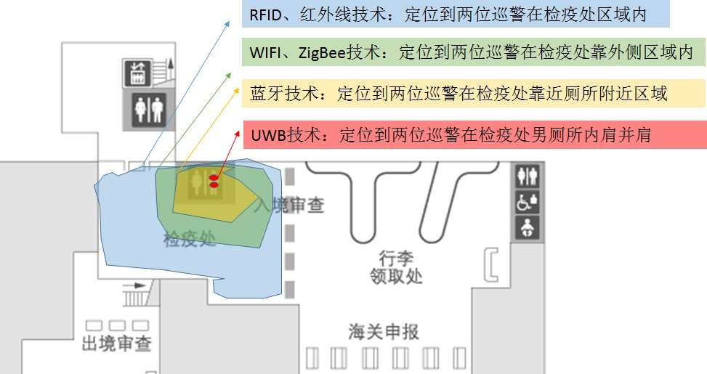
图 2-6 UWB 技术与其他定位技术

技术难点及创新点

技术难点

      - 定位精度难实现
自动驾驶技术对于车道、车距、路障等信息的依赖程度更高，需要更加精确的位置信息，是自动驾驶车辆对环境理解的基础。随着自动驾驶技术的发展，高精度的定位系统的需求日益增强。为了实现决策的安全性，需要达到厘米级的精确程度。但是现有的 GPS 车辆定位管理系统利用车载 GPS 接收机，可以较为精确地实行自主定位，再用无线通信方式将定位信息发往监控中心（指挥调度中心），监控中心采用电子地图就可以准确地对车辆进行跟踪和调度管理。然而这种技术面临高层建筑、高架的信号遮挡的情况时，是实现自动驾驶所无法绕过的障碍， 即使有增强站辅助也无法实现厘米级定位。

刷新率难提高
更高的刷新率意味着返回结果更加及时，这对自动驾驶技术而言至关重要的。比如，在道路上有一辆时速为每小时 120 公里的汽车，当刷新率为 100Hz 时，意味着延迟时间为 10ms，体现在距离上相当于收到信息时已经开出了大约 33 厘米，会大大升高发生车祸的可能性。但传统的定位系统采用视频处理的方式，刷新率 很难提高。

技术创新点
      - 定位的自识别概念
我们当前的定位系统都是监控类的系统，被定位对象自身并不知道自身位置， 所有位置信息均汇聚在服务器上，由服务器计算被定为对象的位置坐标；但“聚 星”系统则反过来，被定位对象自己计算位置，知道自身在坐标系统中的精确位 置，这样大大缩短了定位延迟。

系统优势
在“聚星”设计的系统中，其能满足社会道路应用中无线扩展、模式灵活的需求。其自主开发的 API 接口，并且采用标准的控制接口，能够做到系统的二次开发，如可外接定位系统和导航系统。“聚星”的高精度、低延时、强穿透的性能为定位系统和导航系统提供了坚实的技术底层支撑。在模式方面，其能做到定位模式灵活与导航模式灵活。在定位模式方面，其可以满足多种维度的定位需求， 比如一维、二维、三维、零维。在导航模式方面，其不仅能够做到导航灵活，也能满足人们对于路径规划的需求。

组网方便
国内对于 5G 的研发已经较为成熟，5G 的铺设也即将开始，考虑到 5G 铺设的密度与“聚星”的铺设密度相似，“聚星”的相关产品会设计成模块化进而与一些布网的厂商达成合作联合布设。对于厂商而言，加入“聚星”的模块化产品会增加他们最终产品的附加值，并能在智能驾驶领域的定位系统方面形成绝对的竞争力，进而带来额外的利润。对于“聚星”而言，可以通过较少的成本投入带来全网的铺设完成，进而形成 RSU 的绝对优势。

服务系统
服务系统主要指的是“聚星”安装后的服务，主要包含线路的维护、设备的维护、以及日常维护工作与人员安排。

线路维护
      - 线路保护
进行其他施工作业的时候，保护本系统线路不被破坏。
使用过程中保护本系统线路不被其他外力、火灾、水患损坏。

线路检查
定期检查线路情况，无脱落、断裂；穿管无破损，接头无松动、外露。

线路维修
1、线材型号：
光纤：单模双芯皮线光缆，单模单芯尾纤（φ2-3mm），LC 接头 电源：RVV-220V 双芯纯铜（线径 1m ㎡及以上）软线。
2、维修标准：
光纤采用热熔方式，单个接头熔接衰减小于-15db。
电源采用正规接法，不要求接地，但是接头必须绝缘良好。

设备维护

参考站

参考站 | 存放地点 | 设备需要良好的通风，严禁放置在高温、漏水、多尘的地  方，会损坏设备。
 | 工作温度 | -40～85℃
 | IP52 | 防水防尘等级
 | 工作频率 | 2400—2518MHz，2MHz 带宽—接收+发射 2400—  2518MHz，2MHz 带宽—仅发射 3.5—5GHz—仅接收
 | 使用环境温度 | -20～65℃(壳体表面温度)
 | 电源 | 交流(220V/0.5A，Max) 直流(12V/2A，Max)
 | 光纤 | FC
 | 天线 | SMA x 3 2.4GHz x 2，UWB x 1
2.4.2.2 卫星站
卫星站 | 工作温度 | -40～125℃(取决于内置电池材料及使用环境)
 | IP66 | 防水防尘等级
 | 定位刷新率 | 10000Hz
 | 定位精度 | σ< 5cm(标准差)
 | 工作时间 | 电池供电(5%负荷下续航一年)
 | 工作频率 | 2400—2518MHz，2MHz 带宽—接收 3.5—5GHz—仅接收
2.4.2.3 移动站
移动站 | 工作温度 | -40～125℃(取决于内置电池材料及使用环境)
 | IP51 | 防水防尘等级
 | 定位刷新率 | 最大 5000 Hz
 | 定位精度 | σ< 5cm
 | 工作频率 | 2400—2518MHz，2MHz 带宽—仅接收
 | 兼容性 | 兼容 GPS-NEMA-0183 数据格式
2.4.2.4 管理站
管理站 | 存放地点 | 设备需要良好的通风，严禁放置在高温、漏水、多尘的地  方，会损坏设备
 | 工作温度 | -40～85℃
 | IP52 | 防水防尘等级
 | 工作频率 | 2400—2518MHz，2MHz 带宽—接收+发射 2400—2518MHz，  2MHz 带宽—仅发射 3.5—5GHz—仅接收
 | 使用环境温度 | -20～65℃(壳体表面温度)
 | 电源 | 交流(220V/0.5A，Max) 直流(12V/2A，Max)
 | 光纤 | FC
 | 天线 | SMA x 3 2.4GHz x 2，UWB x 1

日常维护计划

在完成定位系统的搭建后，“聚星”的日常维护计划将按照表 2-2 进行。具体的区域负责情况及劳动量将依据区域的特点进行调整与设计。
表 2-2 日常维护计划表
维护内容 | 定位端充电 | 线路检查 | 天线姿态检查 | 卫星站状态检查
维护方式 | 手动充电 | 人工目测 | 人工目测 | 运行监测软件
周期 | 3 天 | 1 周 | 1 周 | 每日

运营模式

商业模式
“聚星”通过采用 UWB 和 TDOA 算法的结合实现了高精度、低延时、强穿透的性能，满足了智能驾驶领域在环境感知方面对“全天时、全天候”的高精度定位系统的需求。
“聚星”的发展规划主要分为前期、中期、后期三个时间段。在前期，“聚星”的服务主要依托项目进行整套产品的销售，应用场景主要包含工业园区、机场、研究院，比如机场的摆渡车、工业园区的仓储物流等。
在中期，“聚星”将从 RSU（路侧单元）布设与 OBU（车载单元）两个方面展开。在 RSU 方面，考虑到 5G 铺设的密度与“聚星”的铺设密度相似，“聚星”的相关产品会设计成模块化进而与一些布网的厂商达成合作联合布设。5G 铺设加入“聚星”产品能满足提供高精度定位信息，进而大大提升最终产品在智能驾驶领域环境感知方面的竞争力。现阶段，我们已和重庆中国移动达成合作，进行实地试点测试验证，我们以此为基础并借鉴济南首条承载光伏路面研发与铺设的高速公路的道路改革方案，将实地试点成为示范性标杆的广告效应，进而展开与运营商更多的合作。在 OBU 方面，我们会与整车制造商展开合作，完成 OBU 的搭载。现阶段，我们也和百度阿波罗以及地平线等企业达成合作交流的意向，预计很快就能实现场景化的产品试行。
在后期，“聚星”致力于成为定位技术方案提供商及标准制定者的角色。在 RSU 布设时，我们将借鉴济南光伏路面铺设案例，在实地试点时力求做成示范性标杆的广告效应，进而推动整个对于自动驾驶的基础的定位标杆铺设。并在车联网方面，我们将在车联网的架构过程与车载智能系统的设计过程中提供技术方案的支持，实现标准产品化、产品商业化。类似于高通在通信交通中的定位，聚星将成为现实交通领域的高通。

盈利模式

结合商业模式的规划，盈利模式主要分为三个时期进行展开。在前期，“聚星”将依托项目展开，主要针对特定区域布设；在中期，围绕车联网展开，主要包含RSU 和 OBU 两个方面，在 RSU 方面为城市道路布设，在 OBU 方面为与整车制造商合作。在后期，将致力于成为定位技术方案提供商。

2.5.2.1 前期（1-3 年）

特定区域布设
在现有阶段，“聚星”主要与特定区域如机场等进行合作，以项目为单位进行整套产品的销售。目前已与某机场达成初步合作方案。预计于年底开始布设安装。在工业园区方面，与富士康等企业就仓储物流方面达成初步合作意愿。在研究院方面，与某军工研究院就军工方面达成初步合作意愿。在三年内，预计销售额可达百万。

2.5.2.2 中期（3-5 年）

RSU-城市道路布设
2018 年 3 月 1 日上汽集团被授予国内首张智能网联汽车道路测试用牌照， 由此可见，自动驾驶领域在中国的发展态势良好且发展迅速，我们可预期的是未来道路自动驾驶的实现近在眼前，在这种形势下，道路承包商会为了追寻自动驾驶的步伐完成对于城市道路的改造以及定位系统的铺设，并进一步成为我们的合作对象，“聚星”通过向其销售包括参考站、卫星站、管理站等道路定位设施来获取利润。
同时，考虑到 5G 铺设的密度与“聚星”的铺设密度相似，“聚星”的相关产品会设计成模块化进而与一些布网的厂商达成合作联合布设。对于厂商而言， 加入“聚星”的模块化产品会增加他们最终产品的附加值，并能在智能驾驶领域的定位系统方面形成绝对的竞争力，进而带来额外的利润。对于“聚星”而言， 可以通过较少的成本投入带来全网的铺设完成，进而形成 RSU 领域的绝对优势。在现阶段，“聚星”已经与中国移动达成初步合作意愿，进行实地试点测试验证，进而展开与运营商更多的合作。

OBU-整装汽车改造
在道路改造基本完成的时候，我们会进而加强与整装汽车企业的合作，通过向其出售移动站完成整车自动驾驶的技术实现来获取利润。产品的价格优势、高精度等方面对于整装车汽车企业而言都是十分有吸引力的。在现阶段，我们已经与百度阿波罗、地平线、上汽达成合作意愿，在 RSU 完成布设后，“聚星”将成为智能驾驶在社会道路的眼睛。在即将到来的车联网时代，“聚星”将为车车互联、车路互联提供最坚实的定位信息支持。

2.5.2.3 后期（5-8 年）
在完成车联网的架构与车载智能系统的设计后，“聚星”将不止于高精度定位系统，“聚星”致力于打造定位技术方案提供商及行业标准制定者，实现标准产品化、产品商业化。

产品研发进度

产品现有进度
目前完成了原理样机的设计和制作，可以支持上万平方米或 500 米以上道路的高精度定位覆盖，提供样机展示参观。在测试方面，“聚星”现完成多次定位测试，测试结果都符合产品要求。

产品测试效果
      - 测试步骤
- 利用全站仪测量出 10 个点的坐标，供数据分析使用
- 开启天星环境；
- 将移动站数据输出口 USB 端口连接到笔记本的 USB 端口；
- 在笔记本上打开软件进行实时数据收集；
- 打开 Excel 进行移动站坐标计算、显示;

测试结果
十点的结果如表 2-3 所示。完整的测试结果显示在附录中。在每个点上，进
行约 3500 次（小于 2 秒）的测量以计算平均值，平均误差和标准偏差。
表 2-3 测试数据图

第三章 市场分析
“聚星”项目的市场定位为智能驾驶领域的定位系统，随着“聚星”的发展， 在以后会发展成为一个定位技术的方案提供商。本章将主要针对智能驾驶市场展开 PEST 分析以、市场定位分析以及行业环境分析。

宏观环境分析
宏观环境分析采用 PEST 分析法，全面分析“P”政治（political）、“E”经济(economic)、“S”社会(social)、“T”(technological)方面因素。

政策环境分析
近年来，国家和政府高度重视交通行业的发展。2000 年，科技部会同国家计委、经贸委、公安部、交通部、铁道部、建设部、信息产业部等部委相关部门， 专门成立了全国智能交通系统协调指导小组及办公室，组织研究中国智能运输系
统的发展；《信息产业科技发展“十一五”规划 2020 年中长期规划纲要》将“智
能交通系统”确定为重点发展项目；《交通运输“十二五”发展规划》中提
出:“十二五”时期要推进交通信息化建设，大力发展智能交通，提升交通运输的现代化水平；在国家八部委起草的《关于促进智慧城市健康发展的指导意见》中，智能交通被列为十大领域智慧工程建设之一；2014 年杨传堂部长在全国交
通运输工作会议中所做的报告《深化改革务实创新加快推进“四个交通”发展》则提出将“四个交通”（综合交通、智慧交通、绿色交通、平安交通）作为今后和当前一段时期交通运输发展的主旋律；杨部长则在 2015 年全国交通运输工作
会议上的讲话中两次提到“以智慧交通为主战场”。从中不难看出，国家释放的政策红利为智慧交通的发展提供了良好机遇
同时，交通运输部近年来高度重视智慧交通发展，提出了要建设交通基础设施和信息化基础设施两个体系，将信息化提升到交通基础设施同等重要地位。智慧交通扛起了引领交通现代化的大旗，是未来交通发展主要趋势之一。十八届三中全会《中共中央关于全面深化改革若干重大问题的决定》中指出：“推进国家治理体系和治理能力现代化。必须切实转变政府职能，深化行政体制改革，创新
行政管理方式，增强政府公信力和执行力，建设法治政府和服务型政府。”为深化贯彻落实深化改革的相关要求，交通部于 2015 年 1 月正式出版了《关于全面深化交通运输改革的意见》，对综合交通运输体制、交通运输现代市场体系、收
费公路体制、现代运输服务等领域的改革提出具体要求。当代政府的治理能力已经面临重要挑战，社会参与和共治成为必要手段，信息化技术发展则为社会参与创造了基础，信息化建设将成为治理体系和治理能力现代化的重要工具。智慧交

通则成为交通领域深化政府体制改革、加快建设服务型政府、全面提升政府有效治理能力、主动顺应新兴信息技术和互联网发展新趋势的重要手段。
随着智能交通的深入发展与创新，自动驾驶技术也得到了蓬勃发展。在政策方面，近两年的会议和条例均体现出面向市场的利好效果。2017 在北京召开了全国交通运输工作会议，会议明确了 2018 年交通行业 18 项工作重点。其中，会议明确将组织开展自动驾驶等前沿技术研究与跟踪，研究制定促进自动驾驶发展的政策文件等内容。会议明确，加快建设创新型交通运输行业。大力推进前沿引
领性技术等科技创新，组织做好综合交通运输与智能交通、先进轨道交通等重点
科研专项的实施工作。组织开展自动驾驶、无人船舶、太阳能路面等前沿技术研究与跟踪，研究制定促进自动驾驶发展的政策文件。在高精度定位系统方面，电子科技大学微波辐射与散射团队在无线电方案的研究方向上已有二十年的经验积累，科研实力在国内该领域位居首位，在科研技术专项方面，“聚星”有很强大的竞争力。
2018 年 4 月 12 日，工业和信息化部、公安部、交通运输部联合制定的无人驾驶汽车路测新规《智能网联汽车道路测试管理规范(试行)》发布。4 月 16 日， 长沙市政府发布了《长沙市智能网联汽车道路测试管理实施细则(试行)》。长沙
成为在三部委联合发布《智能网联汽车道路测试管理规范(试行)》之后，国内第一个响应该规范的城市。据悉，上海、重庆、北京—河北、浙江、吉林长春、湖北武汉、江苏无锡等地已建设智能网联汽车测试示范区，积极推动半封闭、开放道路的测试验证。北京、上海先后发布了地方智能网联汽车道路测试管理办法， 划定了第一阶段开放测试道路，并发放首批测试号牌。重庆、保定也相继发布了相应的道路测试实施细则。
4 月 18 日，工信部发布《道路机动车辆生产企业及产品准入许可管理办法(征求意见稿)》，针对汽车生产企业在新技术、新工艺、新材料应用标准放宽， 针对不满足或者不适用现行标准法规新技术、新工艺、新材料的运用，可以经过评估豁免部分或全部要求。
交通部发布关于印发《智慧交通让出行更便捷行动方案（2017—2020 年）》
的通知，旨在推动企业为主体的智慧交通出行信息服务体系建设，促进“互联网
+”便捷交通发展。推动开展智慧机场建设，引导和推动出行信息服务企业运用通信、GIS、GPS、物联网、移动互联网和大数据分析等先进技术，感知和定位服务对象，组装服务信息，并在恰当时机、以恰当方式、推送恰当服务给恰当对象并且鼓励和支持机场运营主体开展智慧机场旅客服务示范。
由此不难看出，相关政策的出台，有利于无人驾驶技术的推广，为无人驾驶提供了更广阔的发展空间，使很多致力于无人驾驶技术研发的企业有了很好的市场。

经济环境分析
到 2016 年，中国已是世界第二大经济体，对世界经济增量的贡献高达 25%。而目前，在全球经济增速放缓、中国经济进入新常态。中国经济的快速发展，不但提升了国民的生活水平，也提高国民对生活质量的要求。在出行方面，中国机动车保有量继续保持快速增长态势。截至 2017 年底，全国机动车保有量达 3.10 亿辆。2017 年在公安交通管理部门新注册登记的机动车 3352 万辆，其中新注册登记汽车 2813 万辆，均创历史新高。数据显示，2017 年，全国汽车保有量达 2.17
亿辆，与 2016 年相比，全年增加 2304 万辆，增长 11.85%。汽车占机动车的比
率持续提高，近五年占比从 54.93%提高至 70.17%，已成为机动车构成主体。从车辆类型看，载客汽车保有量达 1.85 亿辆，其中以个人名义登记的小型和微型
载客汽车(私家车)达 1.70 亿辆，占载客汽车的 91.89%；载货汽车保有量达 2341
万辆，新注册登记 310 万辆，为历史最高水平。
与此同时，2017 年，全国新能源汽车保有量达 153 万辆，占汽车总量的 0.7%。从新注册登记情况看，2017 年新能源汽车新注册登记 65 万辆，与 2016 年相比，
增加 15.6 万辆，增长 24.02%。全国已有 107 个城市启用新能源汽车专用号牌， 覆盖 31 个省(自治区、直辖市)。2018 年上半年，全国范围内将全面启用新能源汽车专用号牌。
在出行方面，对于大多数而言，代步工具的拥有仅仅是他们最基本的出行需求。随着技术的快速发展，国民对于高技术的代步工具的需求也在不断上升。世界经济论坛在 2015 年进行的一项调查显示，75%的中国人表示更愿意乘坐无人驾驶汽车，相比之下，只有一半的美国人表示愿意接受无人驾驶汽车。波士顿咨询公司称，20 年内中国将成为无人驾驶汽车的最大市场，占全球需求的至少四分之一。由此可以看出，无论是经济能力还是需求量，自动驾驶技术在中国的经济环境下是十分可观的，进而一项能够满足自动驾驶技术的导航系统的前景更是十分广阔的。

社会环境分析
自动驾驶导航技术的快速发展能够有效缓解当下的城市交通事故的问题。它是全球最大的汽车市场，那里有着令人窒息的空气污染和交通堵塞，司机的驾驶技术常常不稳定。据世界卫生组织估计，每年中国有超过 20 万人死于道路交通事故。近年来，随着我国城市化进程的推进和机动车数量的快速增长，城市道路交通量不断增加，各种交通问题凸现：交通拥堵成为影响大城市居民出行的首要问题，交通事故数量呈上升趋势，机动车尾气污染成为城市大气污染的主要来源。这些交通问题对经济发展造成了巨大的损失。2014 年一季度，全国发生涉及人

员伤亡的道路交通事故 40283 起，造成 10575 人死亡、直接财产损失 2.1 亿元。
2015 年 4 月荷兰交通导航服务商 TomTom 发布了全球拥堵城市排名,中国成为拥
堵名单中的大户--在全球最拥堵 100 个城市中，中国大陆有 21 个城市上榜，其
中北京位列全球最拥堵城市第 15 名。
发展智慧交通可保障交通安全、缓解拥堵难题、减少交通事故。据分析，智能化交通可使车辆安全事故率降低 20％以上，每年因交通事故造成的死亡人数下降 30％～70％；可使交通堵塞减少约 60％，使短途运输效率提高近 70％，使现有道路网的通行能力提高 2～3 倍。另一方面，发展智慧交通可提高车辆及道路的运营效率，促进节能减排。车辆在智能交通体系内行驶，停车次数可以减少30％，行车时间减少 13％～45％，车辆的使用效率能够提高 50％以上，由此带来燃料消耗量和排出废气量的减少。据分析，汽车油耗也可由此降低 15％。中国发展智慧交通已经成为必然，并且十分紧迫。
在国民对自动驾驶技术的接受度而言，国民普遍表示愿意尝试这类代步工具。不仅因为其能够缓解他们开车的压力，还因为这项技术的发展快速且有质量。中 国迎接无人驾驶汽车时代到来的条件已经成熟。

技术环境分析
- 自动驾驶技术分级
自动驾驶技术分为多个等级，目前国内外产业界采用较多的为美国汽车工程师协会（SAE）和美国高速公路安全管理局（NHTSA）推出的分类标准。按照 SAE 的标准，自动驾驶汽车视智能化、自动化程度水平分为 6 个等级：无自动化（L0）、驾驶支援（L1）、部分自动化（L2）、有条件自动化(L3)、高度自动化(L4)和完全自动化（L5）。两种不同分类标准的主要区别在于完全自动驾驶场景下，SAE 更加细分了自动驾驶系统作用范围。详细标准见下图：
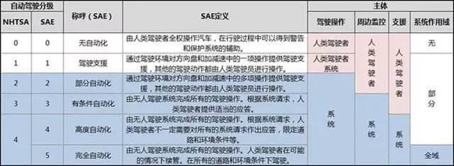
图 3-1 自动驾驶技术等级图
- 自动驾驶技术路线
在自动驾驶技术方面，有两条不同的发展路线：

第一种是“渐进演化”的路线，也就是在今天的汽车上逐渐新增一些自动驾驶功能，例如特斯拉、宝马、奥迪、福特等车企均采用此种方式，这种方式主要利用传感器，通过车车通信（V2V）、车云通信实现路况的分析。
第二种是完全“革命性”的路线，即从一开始就是彻彻底底的自动驾驶汽车， 例如谷歌和福特公司正在一些结构化的环境里测试的自动驾驶汽车，这种路线主 要依靠车载激光雷达、电脑和控制系统实现自动驾驶。
从应用场景来看，第一种方式更加适合在结构化道路上测试，第二种方式除结构化道路外，还可用于军事或特殊领域。
- 自动驾驶涉及的软硬件
- 传感器
传感器相当于自动驾驶汽车的眼睛。通过传感器，自动驾驶汽车能够识别道路、其他车辆、行人障碍物和基础交通设施。按照自动驾驶不同技术路线，传感器可分为激光雷达、传统雷达和摄像头三种。

激光雷达
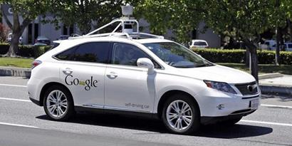
目前是被采用比例最大的设备，Google、百度、Uber 等公司的自动驾驶技术目前都依赖于它，这种设备被架在汽车的车顶上，能够用激光脉冲对周围环境进行距离检测，并结合软件绘制 3D 图，从而为自动驾驶汽车提供足够多的环境信息。激光雷达具有准确快速的识别能力，唯一缺点在于造价高昂（平均价格在 8 万美元一台）导致量产汽车中难以使用该技术。

图 3-2 激光雷达应用图

传统雷达和摄像头
由于激光雷达的高昂价格，走实用性技术路线的车企纷纷转向传统雷达和摄像头作为传感器替代方案，例如著名电动汽车生产企业特斯拉，采用的方案就是雷达和单目摄像头，国际知名厂商为 Mobileye 等。其硬件原理与目前车载的 ACC

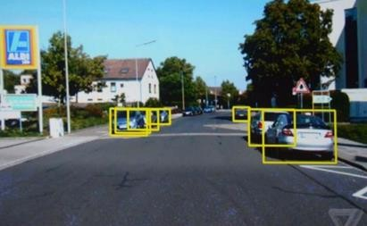
自适应巡航系统类似，依靠覆盖汽车周围 360°视角的摄像头及前置雷达来识别三维空间信息，从而确保交通工具之间不会互相碰撞。
图 3-3 图像处理应用图
虽然这种传感器方案成本较低、易于量产，但对于摄像头的识别能力具有很高要求：单目摄像头需要建立并不断维护庞大的样本特征数据库，如果缺乏待识别目标的特征数据，就会导致系统无法识别以及测距，很容易导致事故的发生。而双目摄像头可直接对前方景物进行测距，但难点在于计算量大，需要提高计算单元性能。

高精度地图
自动驾驶技术对于车道、车距、路障等信息的依赖程度更高，需要更加精确的位置信息，是自动驾驶车辆对环境理解的基础，随着自动驾驶技术不断进化升级，为了实现决策的安全性，需要达到厘米级的精确程度。如果说传感器向自动驾驶车辆提供了直观的环境印象，那么高精度地图则可以通过车辆准确定位，将车辆准确地还原在动态变化的立体交通环境中。

V2X
V2X，指的是车辆与周围的移动交通控制系统实现交互的技术，X 可以是车辆，可以是红绿灯等交通设施，也可以是云端数据库，最终目的都是为了帮助自动驾驶车辆掌握实时驾驶信息和路况信息，结合车辆工程算法做出决策，是自动驾驶车辆迈向无人驾驶阶段的关键。

AI 算法
算法是支撑自动驾驶技术最关键的部分，目前主流自动驾驶公司都采用了机 器学习与人工智能算法来实现。海量的数据是机器学习以及人工智能算法的基础， 通过此前提到的传感器、V2X 设施和高精度地图信息所获得的数据，以及收集到的驾驶行为、驾驶经验、驾驶规则、案例和周边环境的数据信息，不断优化的算 法能够识别并最终规划路线、操纵驾驶。
通过分析自动驾驶技术所需要的技术可以看出，高精度定位对自动驾驶技术是至关重要的。

市场定位
市场定位采用 STP 理论分析法，其根本要义在于选择确定目标消费者或客户。STP 理论是指企业在一定的市场细分的基础上，确定自己的目标市场，最后把产品或服务定位在目标市场中的确定位置上。具体而言，STP 分别指市场细分
（Segmentation）、目标市场选择（Targeting）和市场定位（Positioning）。

市场细分
在市场细分过程中，我们选取生产者市场细分依据中的产品的最终用途来区分市场。结合产品自身的特点，即定位系统所主要考虑的两个指标——定位精度和接入能力来细分市场。主要分为四大类市场：高定位精度和高接入能力市场、高定位精度低接入能力市场、低定位精度和高接入能力市场以及低定位精度和低接入能力市场。

高定位精度和高接入能力市场
高定位精度和高接入能力市场体现出了产品最终的用途至少需要满足两个要求：对定位能力要求极高以及同时面向许多的用户。这类市场主要包含军工企业以及对定位有高要求的高科技企业。
其中，需要注意的是，该类市场对于产品的刷新率、平滑蜂窝延拓以及抗干扰能力有十分高的要求。更高的刷新率意味着返回结果更加及时，而这个对于只能驾驶而言是十分重要的。延时的长短对于汽车的制动距离的要求影响是非常大的，延时增长会造成智能驾驶环境感知时间增加，进而增加了决策规划的所需时间，大大提升车祸发生的概率。
平滑蜂窝延拓表明当信息跨区域时，信息是否会发生延时，在自动驾驶技术中，信息传递的延时会直接对定位系统造成严重的危害。而抗干扰能力主要指的是，抵抗环境对于系统的影响能力，应用到自动驾驶技术环境中，指的是，定位系统对于环境变化的适应能力，在道路方面，无论是自然环境还是社会道路的影响，均会对系统造成影响。所以对于高精度高接入市场而言刷新率、平滑蜂窝延拓、抗干扰能力三个指标是至关重要的。

高定位精度低接入能力市场
高定位精度和低接入能力市场体现出了产品最终的用途至少需要满足两个要求：对定位能力要求极高且不需要同时面向较多用户。而这类市场主要应用场景包含共享定位、定位追踪等。

低定位精度高接入能力市场

低定位精度和高接入能力市场体现出了产品最终的用途至少需要满足两个要求：对定位能力要求不高但需要同时面向许多用户。这类市场主要应用场景包含基于位置的推荐等服务等。

低定位精度低接入能力市场
低定位精度和低接入能力市场体现出了产品最终的用途至少需要满足两个要求：对定位能力要求不高且不需要同时面向需要用户。这类市场由于其对地理位置的服务要求不高，地理位置不会对其核心服务有较大影响，所以包含了多种类型的服务场景。在这里就不一一罗列。

目标市场选择
结合市场细分基于生产者的产品最终用途分析，“聚星”的高精度、低延时、强穿透特点，定位于高精度高接入市场。主要原因是“聚星”符合智能驾驶的环境感知中定位系统的需求，只有厘米级的定位精度才能避免米级的车长出现车祸的情况。在高精度低接入市场方面，聚星的产品也可以满足他们的要求，只是要注意相较于低接入能力产品成本更低的情况。在既定的目标市场方面，产品需要满足三个指标的要求：刷新率、平滑蜂窝延拓、抗干扰能力。
目标市场：“聚星”产品的目标市场是对高定位精度高接入能力的市场。能
够满足市场对其定位系统的精度要求，也能提升市场的服务范围。旨在提升该市场的定位精度并进一步促进该市场的发展。

市场定位
高精度高接入的定位系统，主要应用于智能驾驶领域，其能为智能驾驶系统 中的环境感知阶段提供最为重要的位置信息，并为下一阶段的决策形成有力支持。在该市场中，刷新率、平滑蜂窝延拓、抗干扰能力三个指标是至关重要的，这会 直接对产品的应用场景造成限制。在市场定位中，我们将使用这三个指标作为核 心指标来确定“聚星”的市场定位。
根据三个指标对市场中的产品以及“聚星”进行市场定位，见图 3-4，可以看出聚星在三个指标的数值均高于其他产品。

刷新率高
在刷新率方面，对比于市场中现有的产品性能，“聚星”刷新率可达 2000Hz，远远超过 TimeDomain 的 500Hz、Ubisense 的 200Hz 以及国内 DW1000方案的 100Hz。

具有抗干扰能力
对比于市场中现有产品，仅有“聚星”系统具有抗干扰能力。而抗干扰能力在智能驾驶领域是尤为重要的，会直接关乎智能驾驶的决策分析。

具有平滑蜂窝延拓
当下市场中，仅有 TimeDomain 一家与“聚星”一样具有平滑蜂窝延拓。平滑蜂窝延拓会直接影响社会道路中定位信息获取的流畅度。
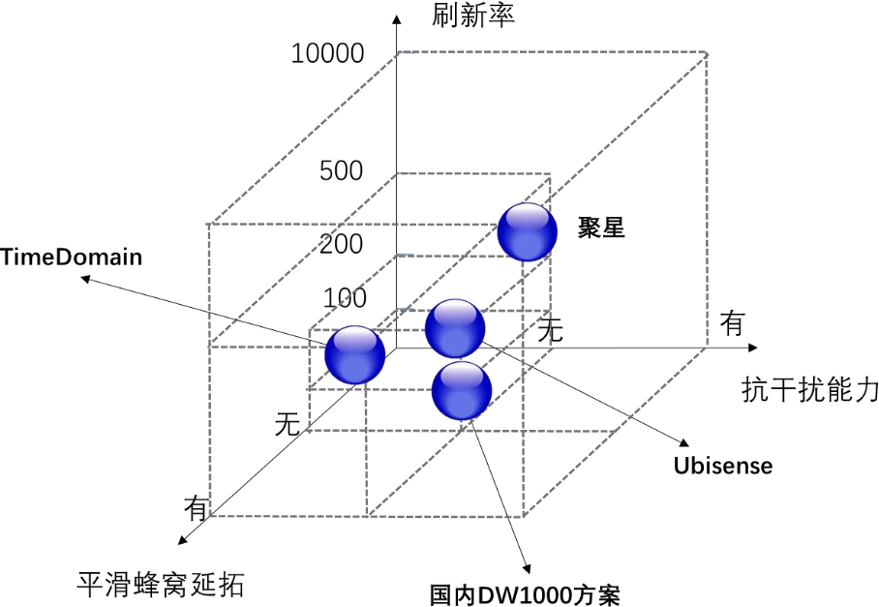
换言之，在智能驾驶技术领域，“聚星”的高精度、低延时、强穿透的产品特点在市场中明显占优。在竞争分析中，将与其他产品进行详细对比。
图 3-4 “聚星”市场定位图

行业环境分析

行业现状趋势分析
定位系统根据应用场景可以分为室内定位以及室外定位。当下的市场中，主要还是针对室外定位系统。室外定位系统的发展趋势主要从 GNSS 即全球导航卫星系统进行分析。
当前,全球卫星导航应用产业正经历三大转变：从单一的 GPS 系统时代转变为多星座并存兼容的 GNSS 时代；从以车辆应用为主体的市场格局，转变为与通信相融合的以个人消费为主流市场的新格局；从经销应用产品为主，转变为位置服务为主的服务产业化新时期。
全球导航卫星系统(GNSS)是能在地球表面或近地空间的任何地点为用户提供全天候的三维坐标和速度以及时间信息的空基无线电导航定位系统。利用该系统,用户可以在全球范围内实现全天候、连续、实时的三维导航定位和测速；另外,利用该系统,用户还能够进行高精度的时间传递和高精度的精密定位。卫星导航定位技术目前已基本取代了地基无线电导航、传统大地测量和天文测量导航定位技术，并推动了大地测量与导航定位领域的全新发展。

GNSS 以其覆盖的广泛性（全球 4 重以上覆盖）、信息的全面性（PVTA 十参数）、应用的通用性（陆海空天、军民政科）、服务的全天候（昼夜晨昏、风霜雨雪）、性能的卓越性（PNT 高性能）、成本低廉（信号免费公开,机体嵌入集成）等 6 大优点得到各界青睐。
随着城市智能交通的快速发展，对于车辆的实时定位也有了更多的需求。早 期的城市汽车定位系统采用无线电定位方式。在城市各地设置许多小型无线电台， 利用汽车的接收机接收各电台发出的无线电信号，以交叉定位方式进行定位。这 种定位方式一是精度差，二是费用昂贵。现有的 GPS 车辆定位管理系统利用车载GPS 接收机，可以较为精确地实行自主定位，再用无线通信方式将定位信息发往监控中心（指挥调度中心），监控中心采用电子地图就可以准确地对车辆进行跟 踪和调度管理。然而这种技术面临高层建筑、高架的信号遮挡的情况时，是实现 自动驾驶所无法绕过的障碍，即使有增强站辅助也无法实现厘米级定位。由此可 以看出，随着自动驾驶技术的发展，高精度的定位系统的重要性会更加突出明显。

行业发展趋势预测
随着人工智能技术的不断发展，智能驾驶领域也得到了快速发展。在定位系统方面，其不仅仅起到辅助驾驶的导航功能，更是在智能驾驶领域的环境感知方面提供最为重要的高精度位置信息。这为智能驾驶的决策环节提供了最为基础的判断信息。由此可见，未来几年内，定位系统将围绕精度展开发展。
分析当下智能驾驶交通，通过结合在市场应用领域方面的调查结果，据调查显示 62%的消费者希望在旅游自驾中体验自动驾驶汽车，53%的人希望自动驾驶技术应用于公共交通，46%的希望可以运输货物。结合调查可以看出在未来，自动驾驶技术的应用场景十分广泛，进而可以看出“聚星”这一可以满足自动驾驶技术的高定位精度系统的应用场景更是十分可观，可以分为物流配送、共享出行、危险工种、农业机械及城市日常作业等方面来分析。

物流配送
  - 长距离输送
目前长途火车超载、疲劳驾驶、交通违章等现象时有发生，但高速公路车速快、无信号灯、无障碍物的特点非常适合机器驾驶高效率却反应单一驾驶模式， 特别是如京港澳、连霍高速等超长路线，“聚星”定位能够为自动驾驶技术提供有力的保障，可以有效规避驾驶员的疲劳因素。
  - 仓储配送
在大型的仓库和超市等场景，自动驾驶机器人和可以准确、高效、低危地进行分拣、归类、入库、出库等行为，可以大量节省人工时长并降低误差。

相对于技术和路况仍显复杂的长距离输送，最后一公里的配送实现多在小区、学校、产业园等相对安全、慢速的行驶环境，危险系数较低，但对地图准确度要 求相对较高。在 2017 年的几个购物节中，京东和顺丰等厂商已经先后试点运行了无人配送，积累了应用经验，并通过实际操作中进一步确定了对定位的高精度 需求。

共享出行
公交、机场大巴等出行方式线路单一、发车频率高、路况平稳单一，适合目前自动驾驶的发展水平，且城市区域内地图精度较高，而在城市外也多为高速公路封闭行驶，更能发挥自动驾驶的效率。

危险工种
目前有诸多危险工种不甚适宜司机驾驶进入，如消防、易燃易爆输送、进入高污染、高辐射区域等。但危险工种的应用对于精密度要求极高，不精确定位会给公路带来巨大的危害。

4 农业机械
在机械化的基础上，自动驾驶技术在农用场景也有非常广阔的前景。农业无人器械不仅能自动驾驶，而且能以非常精确的精度进行运动，如此便可以实现喷雾或收割等活动的超低误差，提高效率，减少浪费。但在面对中国庞大的农民群体和复杂的农业耕作条件，要想全盘实现农业行业的自动驾驶，还有很长的路要走。

5 城市日常作业
当前城市内拥有大量洒水、垃圾清运等日常作业车，该类车辆行驶速度慢、路线固定，功能简单，除自动驾驶外，也是自动作业的潜在应用场景，目前技术已经基本成熟。创业邦研究中心认为，该类日常作业车将在欧美、日本等劳动力成本高企的国家率先实现，在中国、印度等人力成本较低的新兴市场上线尚需时日，除了成本缩减不如预期外，此类日常作业放弃人工将带来大量失业人口。
通过分析城市道路中普遍的几类运输方式可以看出，在未来自动驾驶的广泛应用都离不开高精确的需求。当下的定位系统都只能做到米级的精确度，这对于城市道路而言，精度是远远不够的。因此，在未来，高精度的定位系统是智慧交通发展必不可少的技术支撑。

市场容量估算
根据交通运输部《交通运输行业发展统计公报》，截至 2016 年底，我国公路
总里程达到 457.7 万公里，截至 2030 年，预计我国公路网总规模将达到 580 万公里。

在前期，“聚星”的服务主要依托项目而进行，完成特定区域的布设。特定区域的应用场景有工业园区、机场、研究院合作等，比如为机场智能摆渡车、仓储物流等。前期的市场第一年预计会顺利完成两个项目，第二年会完成六个项目。
在中期，随着智能驾驶市场的普及，将投入社会公路中使用，主要分为 RSU
（路测单元）和 OBU（车载单元）两个方面。2015 年我国公路建设投资总额达到
1.65 万亿元，在十二五期间，我国公路建设总投资总额达到 7.1 万亿元；按照聚星定位精度要求，每 400m 交叉铺设一对聚星卫星站，每公里铺设一个聚星参考站、每两公里铺设一个聚星管理站完成跨区域切换，结合“聚星”各产品单价聚星参考站和管理站单价 5000，聚星卫星站 2000，我们占据 10%的市场，以此计算收入可达百亿；2017 年中国汽车产量为 2902 万辆,销量为 2912 万辆，按照每年 10%的市场占有量，以聚星移动站单价 2000 计算每年预计收入 600 亿元。上述数据只是参照国内计算，以 2008 年公示的世界公路里程，世界共有公路 7000 万公里，此项收入依旧按照市场占有率 10%计算，公路改造收入可达千亿元；同时，2017 年世界汽车产量为一亿辆，按照每年 10%的市场占有量，每年预计收入千亿元。而以上收入只是仅限于车辆在社会道路上的应用，比如对停车场改造、物流配送领域、公共交通领域的改造收入也同样可观。

第四章 竞争分析
相较于现有的其他定位技术，“聚星”在自动驾驶领域的匹配度更高，更适合于城市交通大规模铺设的前提，并且在延时小、抗干扰、造价相对较低等方面具备明显的竞争优势。

SWOT 分析
为了更好地将战略与内部资源、外部环境有机地结合，我们将通过 SWOT 分析法来确定自身的竞争优势、竞争劣势、机会和威胁，从全局进⾏战略性分析， 从而对资源进⾏合理配置。

SWOT 矩阵

Strength 优 势  - 定位系统的定位精度（可达 1cm） 以及定位延时（可达 5ms）都达到国际一流水平。  - 更适用于城市道路定位对于安全性的要求，从底层优化，使得定位端（车辆）能够实时获取自身位置信息，搭配自载系统更快决策，降低了事故率。  - 在同等级定位精度的条件下，对于  城市交通大量铺设基站的要求，产品相对较低的报价增加了我方的竞争力。 | Weaknesses 劣势  - 品牌知名度较低。  - 资金方面可能因为资金不足而导致资金链断裂。  - 在自动驾驶领域的未来技术迭代很有可能被资源更加丰富的大型企业挤压。
Opportunities 机会  - 我国现有的定位系统难以实现自动驾驶对于高精度定位级别以及极低延时的要求。  - 随着自动驾驶领域关注度以及认可度的不断提升，自动驾驶的实现指日可待。  - “大众创业，万众创新”，各项政  策对大学生创业的支持。 | Threats 威 胁  - 自动驾驶领域发展势头迅  猛，多个大企业持续进行人才投入与技术研发，容易被模仿甚至被迭代迅速的新技术替代。  - 可能存在的人才流失问题。  - 目前大众对于自动驾驶的接受度依然有待提升。

SWOT 战略组合

优势—机会（SO）战略
在我国自动驾驶领域定位系统缺失的情况下，利用我们定位系统的高精度定位以及低延时形成的技术壁垒，主动跻身自动驾驶市场，并且利用自身的价格差，广泛完成我国现有道路的基站铺设，从而占领我国自动驾驶领域市场。

劣势—机会（WO）战略
把握劣势也能创造机会。首先可以利用外部机会在一定程度上克服一些劣势，利用国家的扶持机会，拿下国家现有规划中自动驾驶需要铺设基站的道 路，在此前提下增强自身在自动驾驶领域的知名度，同时迅速开拓市场，增进研发进度，从根本上解决可能发生的资金链断裂以及研发赶超风险。

优势—威胁（ST）战略
不停留于现有技术，在其之上进行研究，争取不断地开发完善现有技术， 从而在技术层面领先于其他企业。同时增强团队激励机制，留住核心研发人 员。通过对于定位技术的不断完善，以及各方对于自动驾驶领域的广泛解读， 从技术层面消除大众对于此领域存在的部分不信任问题，从而营造出自动驾驶领域良好的发展前景。

劣势—威胁（WT）战略
对于这些自身劣势和面对的威胁，我们需要通过一些针对性的措施减少内部弱点，回避外部环境威胁。
首先，加大品牌知名度。在国内。许多商业巨头比如百度已经进军自动驾驶领域，而在现有的技术优势下，我们必须增强宣传力度从而在自动驾驶领域站稳脚跟。此外，在宣传的潜移默化中，大众会对自动驾驶有一个更为全面的认识，也增强了对于定位系统技术的了解，在强大技术的推动下便更易产生对于自动驾驶的信，从而减轻自动驾驶在国内可能遇到的阻碍。
其次，对于技术被模仿赶超，竞争者增加的可能问题，一方面，我们现已形成的技术壁垒，以及其更为低廉的价格，使我们再短时间内能够在此领域拔得头筹，只要加快脚步开拓市场，便可领先于其他企业。另一方面，我们基于我国现状，加强对于技术的不断优化改进，成立专门的研究小组，持续跟进， 争取保有现如今的技术地位。

主要竞争对手及分析
由于自动驾驶发展的必然趋势，现如今我国诸多企业在自动驾驶领域的研究也进行的如火如荼，虽然大部分定位系统的定位精度无法与“聚星”相媲 美，但我们还是面临一些竞争对手。下面我们将对这些竞争对手与“聚星”进行对比分析，并详细阐述不同之处以及我们的竞争优势。
表 4-1 聚星与其他公司技术比对表
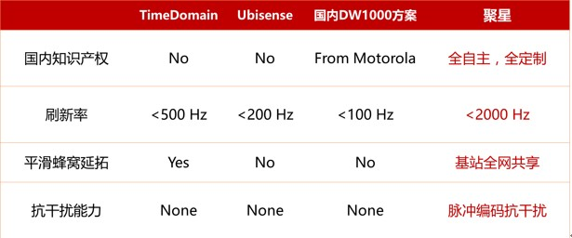

TimeDomain
由表 4-1 可以看出，TimeDomain 公司在其研发出的定位系统中也使用了UWB 技术，因此在定位精度方面可以与“聚星”相抗衡。但是，其卡片密度和刷新率为<500 卡次/秒，远远小于“聚星”可能达到的 2000 卡次/秒，因此其在延时性能方面是无法与“聚星”所抗衡的。更何况，在城市交通中，因为高楼大厦、人群墙壁等都会对信号产生干扰，而自动驾驶领域对于信号偏差的容忍度是极低的，因此“聚星”的抗干扰能力则是其非常明显的竞争优势。尤 其，其定位技术暂且并未获得在国内的知识版权，因此在目前看来引入国内是一件比较困难的事情。

Ubisense
由表 4-1 可以看出，Ubisense 与 TimeDomain 公司同样可以与我们在定位精度方面所抗衡，但是其无论是延时性能还是抗干扰能力都无法做到同“聚星” 一般，引入到城市交通的自动驾驶中，尤其不具备平滑蜂窝延拓技术，无法做到位置信息的共享，这对自动驾驶领域其于定位信息准确度的要求而言无法做到最好。同时，其技术还未获取国内版权，引入困难。在布设方面，其对于人

员要求是非常大的，对于已有的道路进行布设会增加困难且难以快速执行。这对于当下的市场需求方面是不能满足的。

国内DW1000 方案
由表 4-1 可以看出，DW1000 的测距虽已达到 5cm 的厘米级别，但是其无论是刷新率、信息共享程度以及抗干扰能力都无法适应城市内道路对于自动驾驶定位的要求。

百度IDG
百度公司于 2017 年 3 月成立的智能驾驶事业群组（IDG）由自动驾驶事业部（L4）、智能汽车事业部（L3）、车联网业务（Car Life etc. ）共同组成。百度公司一直致力于发展自动驾驶领域，并在早前已经去的部分成就。百度研发的自动驾驶汽车主要依赖与激光雷达，虽然其能获取较准确的定位信息，并且对 GPS 的初值依赖度低，但是其造价高昂，并不适合城市交通的大规模铺设。选取激光雷达技术会受到环境变化的挑战，比如雨雪天气或者有遮挡物 时，其计算精度会大大降低，并且其基于点云的地图数据时效性差，维护成本高。

第五章 营销计划
“聚星”的营销计划围绕智能驾驶领域展开，通过与相关的企业展开合作起步。在前期，与特定区域企业合作，中期与 RSU 和 OBU 两个方面的行业合作展开，从专门领域布设在扩展到全道路铺设，意在叩开市场大门，并稳步增加合作伙伴、一同发展。

5.1 产品策略5.1.1 产品定位
“聚星”在市场细分过程中，我们选取生产者市场细分依据中的产品的最终用途来区分市场，由于定位系统的应用领域十分广泛，但是不同的应用场景对于定位的精确度需求也是不一样的，最终用途法可以将应用领域进一步细分进而确定市场对于定位系统的不同指标的需求，便于“聚星”把握市场动态。“聚星” 产品的目标市场是对高定位精度高接入能力的市场,即智能驾驶汽车应用场景的市场。“聚星”定位系统的高精度、低延时、强穿透特点能够满足市场对其定位系统的精度要求，也能提升智能驾驶领域市场的环境感知质量。旨在提升该市场的定位精度并进一步促进该市场的发展。

产品发展规划
      - 短期发展规划（1-3 年）
“聚星”短期的发展依托项目进行整套产品的销售，应用场景主要包含工业园区、机场、研究院，比如机场的摆渡车、工业园区的仓储物流等。主要面向特定区域进行布设。短期内目标如下：
- 进一步完善产品的性能，提升产品自身的竞争力。
- 主要在西南地区进行合作，预计第一年内完成两个项目；在第二年内完成至少六个项目，并以第一年的项目为基础在全国范围内相似项目展开合作。
- 以项目为案例进行后续的跟进与记录，形成初步口碑，寻找更多的合作伙伴。

中期发展规划（3-5 年）
在中期，“聚星”将从 RSU（路侧单元）布设与 OBU（车载单元）两个方面展开。中期目标：
- 在 RSU 方面，与 5G 联合布设。“聚星”的相关产品会设计成模块化进而与一些布网的厂商达成合作联合布设。5G 铺设加入“聚星”产品能满足提供高精

度定位信息，进而大大提升最终产品在智能驾驶领域环境感知方面的竞争力。完成西南地区的全部布设，并形成口碑效应进一步完成全国范围内的布设。
- OBU 方面，与整车制造商展开合作，完成 OBU 的搭载。
- 在社会道路上进行区域试点打造，为“聚星”高精度定位系统打造口碑。

长期发展规划（5-8 年）
就长远来看，“聚星”定位系统虽然在目前看来已经处于行业尖端技术范畴， 但是在如今这样自动驾驶发展迅速，并且技术更新迭代如此迅猛的时代，只有持 续跟进研究，对系统不断进行实验更新，才能不被时代的发展抛之于后。
在完成车联网的架构与车载智能系统的设计后，“聚星”将不止于高精度定位系统，“聚星”致力于打造定位技术方案提供商及行业标准制定者，实现标准产品化、产品商业化。
“聚星”通过前期的发展在业界树立起良好的产品口碑，进一步实现真正意义上的可持续发展，从而长期在智能驾驶领域市场上占据一席之地。

定价策略
我国现阶段发展自动驾驶的几个企业中，Google、百度、Uber 等公司的自动驾驶技术依赖于激光雷达，此设备造价高昂，每台设备平均价格也高代 8 万美元，因而在量产中是难以实行的；而使用传统雷达和摄像头的比如著名电动汽车生产企业特斯拉，其造价低廉使得量产得以实施，但是由于对于摄像头的识别能力具有很高要求：单目摄像头需要建立并不断维护庞大的样本特征数据库，如果缺乏待识别目标的特征数据，就会导致系统无法识别以及测距，从而事故率增高。
相比之下，“聚星”产品的参考站和管理站的单价均为 1k 人民币，卫星站和移动站均为 2k 人民币，在相同精度定位的前提下，“聚星”无外乎是目前市
场中最经济适用的选择。
同时在布设过程中，“聚星”的相关产品会设计成模块化进而与一些布网的厂商达成合作联合布设。对于厂商而言，加入“聚星”的模块化产品会增加他们最终产品的附加值，并能在智能驾驶领域的定位系统方面形成绝对的竞争力，进而
带来额外的利润。对于“聚星”而言，可以通过较少的成本投入带来全网的铺设
完成，进而形成 RSU 的绝对优势。

渠道策略
“聚星”主要面向的是自动驾驶领域整车研发的公司，旨在解决自动驾驶技 术所需要的高精度定位系统。聚星的产品定位便决定了其与企业方面的紧密合作，

使得聚星不具有能将产品与营销分离的特性。结合“聚星”产品的应用场景，在渠道方面我们将主要从 RSU、OBU、互联网三个方面展开。

车联网相关委员会
“聚星”的应用场景服务于车联网行业，产品自身的指标也十分的重要。“聚星”将与车联网相关委员会展开合作，旨在获得最新车联网发展信息，并进一步自身产品的指标，为成为行业标杆努力。

运营商、整车制造商合作
在 OBU 与 RSU 方面，“聚星”通过与相关企业合作，打造试点实验，并通过
试点结果造势，吸引更多的合作厂商。致力于拓宽合作领域，并形成产品口碑。“聚星”已经和某机场达成了合作意向，现阶段我们已经完成了针对该机场设计的布站方案，并计划与今年年底开始施工。在运营商方面，我们已经与重庆中国移动达成合作意向，预计于下半年在社会道路上试行。在整车
制造商方面，已经与上汽、百度阿波罗、地平线等达成合作意向。

互联网合作
“聚星”将积极与互联网企业合作，将产品利用互联网即时、快捷、流量大 等特点推送至大众眼前，鸡儿增强产品的知名度，从而拓宽市场，并且从根本上 改变大众对于自动驾驶的认识，进一步推进我国自动驾驶以至于智慧交通的发展。通过将“聚星”定位系统的精确度以更生动形象的方式进行展现，可以使得用户 更加相信该定位系统，并进一步打消他们当下对于自动驾驶的忧虑。
目前，针对于各大互联网企业的流量以及知名度，“聚星”已经和今日头条
以及抖音达成了初步合作意向，意在以今日头条为媒介，撰文展示“聚星”产品
的优越技术，以抖音为起点，向大众直观展示“聚星”产品的优良性能。双管齐下，为“聚星”进一步迈进市场做好准备。

促销策略
促销是组织在短期之内为了达到销售目标或者扩大销售目标而采取的刺激消费者进行消费的一系列活动。下列促销做法分别针对于小规模组网、大规模组网以及签订长期移动站合作安装意向的情况。

定制方案
为了吸引某些特定区域与我们达成合作，“聚星”产品的促销主要体现在组 网方面，我们会派遣专业人员进行区于的实地考察，并且针对其特殊需求以及服 务特点从而对该地区组网的布局方案进行定制化设计，充分考虑到场景的特殊性， 以此促成合作意向。

量大从优

首先，“聚星”的前期目标是完成城市交通的大规模组网。因而目前，越是大规模的铺设计划越会获得较高的折扣福利或者相对较低的产品价格。我们以此价格优势促进“聚星”产品的大规模订单，并希望在短期内完成较大范围内城市道路的铺设。

长期合作
在城市道路大规模组网基本完成的时候，我们就会争取与整装汽车行业的合作。通过签订长期合作协议，以享有优渥产品价格来获取与各个希望开拓自动驾驶领域的整装汽车企业达成战略合作关系，从而获得长期稳定的订单来源以及新产品的实验实体车型。在以后，“聚星”会帮助他们改进产品的定位方案，互利共赢。

第六章 财务分析
为综合考虑公司的整体发展战略，以及设立初期的实际情况后，为了达到预计的经营目标，同时保证公司稳定运行，拥有一定的抵御风险能力，我公司注册资本为 100 万元人民币。注：项目财务分析区域限定为一个城市，暂不考虑其他扩展城市。（仅财务部分）

主要假设
- 根据《成都高新技术产业开发区加快软件产业发展优惠政策（试行）》中 对于高新技术软件企业的税收优惠政策，企业所得税减按 15%的税率征收。企业从获利年度起，第一至第二年免征企业所得税，第三年至第五年减半 征收企业所得税。
- 公司前两年不分红，第三年其按可供分配利润的 30%。
- 公司办公设备按 5 年直线折旧（万元）

财务预算6.2.1 销售预算
在当下，由于自动驾驶技术在市场上还未完全普及，其应用环境还处于十分有限的情况，基于此我们产品的销售在初期主要依托于项目进行销售。依据“聚星”当下的市场情况，我们对销售进行合理预测。
表 6-1 “聚星”一套产品组成及价格
类别 | 设备项目 | 数量（个） | 单价（元）
硬件 | 参考站 | 1 | 5000
 | 卫星站 | 4 | 2000
 | 移动站 | 1 | 2000
软件 | 显示软件 | 1 | 5000
总价 |  |  | 20000
表 6-2 销 售 预 算 表 单 位 ： 万 元
年份 |  | 第一年 | 第二年 | 第三年 | 第四年 | 第五年
“聚  星”系统 | 预计销售量（套） | 100 | 300 | 600 | 1000 | 1500
 | 预计单价（万元） | 2 | 2 | 2 | 2 | 2
 | 销售收入（万元） | 200 | 600 | 1200 | 2000 | 3000

财务报表
      - 成本费用表

表 6-3 成 本 费 用 表 单 位 ： 万 元
费用项目 | 第一年 | 第二年 | 第三年 | 第四年 | 第五年
主营业务成本
开发费用 | 40 | 45 | 53 | 58 | 62
人员成本（技术） | 50 | 50 | 50 | 50 | 50
固定资产折旧 | 16 | 16 | 18 | 18 | 20
原材料 | 80 | 240 | 480 | 800 | 1200
主营业务成本总计 | 186 | 351 | 601 | 926 | 1332
经营费用
人员成本（销售） | 30 | 30 | 30 | 30 | 30
销售成本 | 10 | 15 | 18 | 20 | 23
场地费用 | 50 | 50 | 50 | 50 | 50
销售费用总计 | 90 | 95 | 98 | 100 | 103
管理费用
人员成本（管理） | 20 | 20 | 20 | 20 | 20
坏账损失准备 | 0 | 10 | 16 | 28 | 44
管理费用总计 | 20 | 30 | 36 | 48 | 64
总计 | 296 | 476 | 735 | 1074 | 1499
注：① 原材料主要包含生产产品所需的材料、燃料、动力费
② 开发费用主要包含：专家咨询费、鉴定、评审、验收费用；国内外合作与交流费；知识产识事务费；差旅费
③ 固定资产折旧按直线法计提折旧，折旧年限为 5 年

预计损益表

表 6-4 预 计 损 益 表 单 位 ： 万 元
费用项目 | 第一年 | 第二年 | 第三年 | 第四年 | 第五年
一、主营业务收入 | 200 | 600 | 1200 | 2000 | 3000
减：主营业务成本 | 186 | 351 | 601 | 926 | 1332
二、主营业务利润 | 14 | 249 | 599 | 1074 | 1668
加：其他业务利润 | 0 | 0 | 0 | 0 | 0
减：经营费用 | 90 | 95 | 98 | 100 | 103
管理费用 | 20 | 30 | 36 | 48 | 64
三、营业利润 | -96 | 124 | 465 | 926 | 1501
加：营业外净收支 | 0 | 0 | 0 | 0 | 0
四、利润总额 | -96 | 124 | 465 | 926 | 1501
减：所得税 | 0 | 0 | 0 | 69.45 | 112.575
五、净利润 | -96 | 124 | 465 | 856.55 | 1388.425
六、利润分配
净利润 | -96 | 124 | 465 | 856.55 | 1388.425
上期未分配利润 | 0 | 0 | 0 | 325.5 | 827.435
可供分配利润 | 0 | 0 | 465 | 1182.05 | 2215.86
分红 | 0 | 0 | 139.5 | 354.615 | 664.758
未分配利润 | 0 | 0 | 325.5 | 827.435 | 1551.102

现金流量表

表 6-5 现 金 流 量 表 单 位 ： 万 元
项目 | 第一年 | 第二年 | 第三年 | 第四年 | 第五年
现金流入
主营业务现金收入 | 200 | 600 | 1200 | 2000 | 3000
吸收投资所得到的  现金 | 0 | 0 | 0 | 0 | 0
贷款收到的现金 | 0 | 0 | 0 | 0 | 0
其他的现金流入 | 0 | 0 | 0 | 0 | 0
现金流入合计 | 200 | 600 | 1200 | 2000 | 3000
现金流出
支付给职工的现金 | 100 | 100 | 100 | 100 | 100
其他管理费用支出 | 0 | 10 | 16 | 28 | 44
支付的各项税费 | 0 | 0 | 0 | 69.45 | 112.575
销售成本 | 10 | 15 | 18 | 20 | 23
场地费用 | 50 | 50 | 50 | 50 | 50
原材料 | 80 | 240 | 480 | 800 | 1200
开发费用 | 40 | 45 | 53 | 58 | 62
固定资产折旧 | 16 | 16 | 18 | 18 | 20
现金流出合计 | 296 | 476 | 735 | 1143.45 | 1611.58
净现金流量 | -96 | 114.815 | 398.663 | 679.957 | 1020.537
累计净现值 | -96 | 18.815 | 417.477 | 1097.434 | 2117.972

股本结构
公司拟注册资本 500 万元，投资主要来源于天使投资、“聚星”团队技术入股和自筹资金。其中：天使投资 100 万元，占股本总额 20%；“聚星”团队技术入股 225 万元，占股本总额 45%，自筹资金 175 万元，占股本总额 35%。详见表6-6.

表 6-6 股份结构表
投资来源 |  | 天使投资 | “聚星”团队 | 自筹资金 | 合计
投资类型 |  | 资金入股 | 技术入股 | 资金入股
金额 |  | 100 | 225 | 175 | 500
投资比例 |  | 20% | 45% | 35% | 100%
“聚星”团队股本结构图
天使投资
20%
自筹资金
35%

“聚星”团队
45%
天使投资 “聚星”团队 自筹资金
图 6-1 股本结构图

股利政策
为保证公司利润稳定增长、并给予投资者最大限度的回报，结合公司运营的整体预测情况，公司采取如下股利分配政策：
在第一、二年，公司处于起步阶段，盈利较少或亏损，且需要一定资金用于扩大市场和生产规模，因此拟不分配股利。
从第三年开始，公司进入稳定运营的阶段，按税后利润的 30%分配股利，并在此后一定时期内保持 30%这一较为稳定的股利分配比例。在第三年至第五
年，每年具体支付给股东的股利分别为：139.5 万元、354.615 万元、664.758 万元。随着生产销售规模的逐步扩大，公司的净利润会大幅增长，给予投资者十分可观的投资回报。

投资分析6.5.1投资净现值
根据第六章中的各项财务数据，编制如下表所⽰的投资现金流量表，以分析投资收益。

表 6-6 投资现金流量表
费用项目 | 项目初期 | 第一年 | 第二年 | 第三年 | 第四年 | 第五年
固定资产投资 |  | -90
流动资金 | -200
一、主营业务收入 |  | 200 | 600 | 1200 | 2000 | 3000
减：主营业务成  本 |  | 186 | 351 | 601 | 926 | 1332
经营费用 |  | 90 | 95 | 98 | 100 | 103
管理费用 |  | 20 | 30 | 36 | 48 | 64
减：所得税 |  | 0 | 0 | 0 | 3.6 | 4.8
净现金流量 | -200 | -186 | 124 | 465 | 922.4 | 1496.2
根据投资净现值计算公式：
n

NPV = ∑(CI − CO)_{t}(1 + i)^{−t}
t=1
可以得出 NPV=2058.28（万元），远大于零。说明公司在五年之内的盈利能力较好。(注：NPV 计算公式中，n 为计算总年份，这里取 5 年，(CI-CO)，为第t 年的净现金流量，I 为基准折现率（即资金成本率）。由于 2017 年第十期国债5 年期利率为 4.22%，所以公司五年内的无风险贴现率可选择 4.22%）

内部收益率
根据投资净现值计算公式，令
n

NPV(IRR) = ∑(CI − CO)_{t}(1 + i)^{−t} = 0
t=1
得内部收益率(IRR)为 77%，大大超过资金成本率，则投资方案可行。“聚星”前 5 年内市场增长性较好。项目整理获益情况佳。预计 5 年后项目增长将趋于平稳。体现了高新技术公司的优越性，也说明投资者对我公司的投资能得到丰厚的回报。

投资回收期
- 静态投资回收期
根据静态投资回收期计算公式：
Pt=（累计净现金流量开始出现正值的年份数-1）+（上一年累计净现金流量的绝对值／出现正值年份的净现金流量）

得到静态投资回收期 Pt=1.774（年）
- 动态投资回收期
根据动态投资回收期计算公式： P't=（累计净现金流量现值出现正值的年数-1）+上一年累计净现金流量现
值的绝对值／出现正值年份净现金流量的现值得到动态投资回收期 P't=1.836（年）
通过使用静态、动态回收期进行计算可以看出，投入资金在五年内就收回。投资回收速度较快，可以在较短时间内盈利。

融资计划
自动驾驶技术的崛起另一方面也加速了定位系统的发展，高精度定位系统市场前景广阔，有望成为我国经济发展的新增长点。“聚星”系统凭借其大容量、高精度、高动态的特点在市场中的竞争力不言而喻。为了抢占市场先机， 掌握行业标准制定的话语权，2018 年公司将引进新的资金注入，主要用于扩大产能，新产品研发，公司宣传推广及战略布局。公司拟吸收风险投资 3000 万元，给予投资人 10%-20%的股份。投资方可通过选派董事参与公司决策，但是不干预企业日常经营管理，投资人可向公司委派一名财务监督员，监督公司资金运用情况。若不委派财务监督，可以委托会计师事务所行使监督工作。

第七章 风险管理
由于自动驾驶领域相关制度不够完善，本节将根据“聚星”项目在未来面向市场的过程中可能产生的风险因素进行分析，说明其相应的控制和防范措 施，下面将从政策风险、市场风险、财务风险、技术风险以及人才风险几个方面进行说明。

政策风险预测与调控
国家宏观经济政策、政治政策、环保政策、知识产权保护政策以及各地区相关政策的变动会直接影响到原材料供应、技术保密与发展、人员招聘等团队运作关键因素。尤其，在自动驾驶领域国家的相关政策会直接影响到我们的项目运作与市场前景。
【应对措施】
加强对于国家在自动驾驶领域相关政策的研究，紧跟国家推进步伐，积极研读相关政策，预测政策走向，结合国家出台相关条款研发产品。

市场风险预测与调控
据调查显示，我们的定位系统因为其高精度、低延时、强穿透等核心技术竞争优势，在自动驾驶领域具有十分开阔的市场前景，但是由于对自动驾驶相关技术不甚了解而导致对于自动驾驶本身抱有不信任态度的普罗大众依旧是我们将要面临的问题。换句话说，我们可能需要面临的市场风险不是来自于 B 端
（商家客户）而主要来源于 C 端（用户）。
【应对措施】
持续投入技术研发，不断完善自身系统，从技术上直接攻克信任危机。并在此基础上加强对于核心技术的宣传，在大众心中营造一个相对客观的对于自动驾驶现有技术的认知，从而以尖端技术获取大众对于自动驾驶领域的信心。

财务风险预测与调控
    - 筹资风险，技术的持续创新、固定资产的购置都需要大量资金，若没有风险投资商或相关部门的扶持，资金筹集不到位等问题都会导致将无法运 营；
    - 运营过程中，项目组因周转资金不足，债务过重，或赊销帐款过多， 利润分配不合理等，都将造成项目组无法正常运转；
    - 风险投资资本退出将导致项目组陷入财务危机；

    - 宏观环境的复杂性是产生财务风险的外部原因，项目组财务管理系统不能及时适应环境的变化，会对财务管理造成影响；
    - 内部财产关系不明，在资金管理、利益分配方面存在权责模糊等现象，将造成资金使用效率低下的问题。
【应对策略】
- 寻求融资渠道的多元化，保证资金能及时得到补充；寻求相关部门单位对大学生
创新创业项目的资助和扶持；寻求有关企业的投资和贷款担保；
- 建立科学的运营策略，进行科学的决策，同时加强对财务和人员的管理，合理的使用资金、分配利润；
- 与投资方签订协议，保护项目组权益，使风险平稳资本退出，同时扩大市场竞争力，吸引大量贷款和投资；
- 建立系统全面的财务信息网络，根据实际市场情况作出反应；
- 加强团队管理，建立健全相关机制，加速资金周转，提高资金利用率。

技术风险预测与调控
- 目前，我国自动驾驶领域技术相对不够成熟，尚处于发展阶段，此外国家对于知识产权的保护力度还不够，所以我们的定位系统存在被仿制的风险。
- 项目的核心为运用超宽带技术以及 TDOA 算法打造出的一套高精度、低延时、强穿透的定位系统。近年来，国内外许多巨头比如百度，Uber，特斯拉等借助自身强大的融资能力和研发实力，纷纷加大在自动驾驶领域投入，通过组建核心研发团队、收购等方式实现自动驾驶领域的不断突破。如果自动驾驶相关技术发生重大变革，而项目的核心技术不能保持在相关领域的先进性，或者为更先进的技术所取代，将严重削弱市场竞争力，导致产品和服务市场份额下降，甚至存在被取代的风险。
【应对策略】
- 定期举办研发交流会，设定管理纲要，将产品创新和研发放在优先位置，加强知识产权保护，将研发成果及时转化为国家专利，形成技术壁垒。
- 为保持技术的先进性，公司密切关注行业技术动态，根据行业发展趋势和市场需求及时布局前瞻性技术，通过不断的产业化应用完善现有技术，使得我们在自动驾驶领域技术始终保持市场前列。
- 加大科技投入，使科研成果尽快转化为生产力，促成投入与产出的良性循环。

人才风险预测与规避

目前项目组聚集了一大批优秀人才，研发出现阶段国内顶尖的定位系统。但是面对未来可能存在的极个别的人才流失而导致的人才缺失问题，以及是否能够招徕高端技术人才都具有一定的不确定性。
【应对策略】
针对人才问题，项目组应与重要员工和签订雇佣合同，制定和实施激励制度，在最大程度上保有现有人才。同时，项目组不仅要吸纳人才，还要培养人才，给人才创造愿景，提供良好的工作环境，提供学习机会等等，让人才主动为项目创造价值

第八章 退出机制
退出机制是风险资本循环流动的中心环节。是指风险投资机构在所投资的风险企业发展相对成熟的情况下，将所投入的资本由股权形态转化为资本形 态，以实现资本增值机制及相关配套制度安排。一个好的退出机制，从源头上保证了资本循环的良性运作。我们将主要通过三种方式来保证资本循环的良性运作。

股份上市

申请国内上市
申请国内发行上市包括发行 A 股和 B 股，在上海证券交易所和深圳证券交易所上市。

境外控股公司上市（国外投资者）
首先在一些管制宽松的离岸法区如百慕达、开曼群岛、英属维尔京群岛、美国特拉华州和香港等地注册一家控股公司，作为一个项目公司进行对华投 资，而投资者通过该控股公司间接持有在中国的外商投资企业的股权。投资者设立一家控股公司进行投资的目的一方面是通过法人制度规避投资风险，另一方面是为日后该控股公司的上市和重组做好准备。以控股公司的形式申请上市是国际上通行的上市模式，为国际上大部分国家和证券交易所所接受，如香港联合交易所主板和创业板均接受控股公司的上市。对于境外投资者而言，通过境外控股公司上市而退出对华投资，是最为理想的退出方式之一。

申请境外上市
申请境外上市，是指外商投资企业通过重组设立为股份有限公司后，经国务院证券监管部门批准，直接申请发行境外上市外资股和在境外证券交易所上市。

股份转让
即兼并收购。是股东对所持有的公司股权的转让权是公司法中的一项基本法律制度。可大体分为两种方式：离岸股权交易，国内股权交易。

离岸股权交易

境外投资者对华投资的时候，通常首先在一些管制宽松和税负较轻的离岸法区如百慕达、开曼群岛、英属维尔京群岛等地注册一家控股公司，作为一个壳公司(Shell Company)进行对华投资，而投资者通过该壳公司间接持有在中国的外商投资企业的股权。
这种壳公司的设置为该等投资者日后对外商投资企业的重组提供了制度方面的方便，如果该等投资者决定退出在外商投资企业中的投资时，无须出让在中国的外商投资企业的股权和取得中国有关主官部门的批准，而只需将用于对国内投资的境外壳公司或持有的壳公司的股权出售给其他投资者。只适用境外壳公司所在司法区的法律和接受该司法区的监管部门的管辖。

国内股权交易
股权转让的第二种方式是投资者通过直接出售所其持有的外商投资企业的股权而退出在中国的投资。对于股权交易的相对方，可以是其他境外投资者， 也可以是国内的投资者。

股权回购
风险企业从风险投资家手中回购股权。在美国，从企业数目来看，风险企业购已成为风险投资退出的最主要的途径。
如果网站在渡过了技术风险和市场风险，已经发展成熟并具有一定影响力了，但仍然达不到公开上市的条件，那么选择股份回收的方式。

管理层收购
是指由风险企业家、管理层或员工等以现金、票据等有价证券买断风险投资家所持有的风险企业的股份，注销或按比例分配给风险企业其他股东，从而使风险投资家实现风险资本退出和投资收益的一种退出方式。当风险企业发展到一定阶段，其资金规模、技术水平及市场前景都相当看好时，风险企业家一般不愿再受制于风险投资家的约束，或者不愿意将本企业的股份转让给第三者，很多风险企业家联合本企业的管理层和员工出巨资来回购风险投资家手中的股份。聚星团队的技术含量非常高，核心技术人员的作用举总轻重，可以将管理层回购变通为管理层与核心技术人员收购。这种方式将带来以下优点：
1、以股票期权的方式挽留核心技术人员，并提高他们的企业忠诚度，让他们更加具有主人翁精神，更好的为企业做出贡献；

2、对于我们这个高新技术企业而言，企业家和技术人员是最主要的生产要素，实行 MBO 收购可以成分调动管理人员、技术人员的积极性，保持技术、战略和管理的延续性，使企业得到更好的发展；
3、保持我们团队技术的独立性，避免因风险资本的推出给公司运营造成很大的震动；
4、管理层可以由此获得已经壮大了的企业所有权和控制权。管理层将对企业负更大的责任，由此降低管理层的决策风险

第九章 团队介绍

指导老师
电子科学与工程学院 朱晓章 副教授
朱晓章副教授在过去的科研工作中从波在非均匀介质中的传播特性开始， 根据埋地目标成像、生物组织成像等应用背景抽象出了其主要科学问题：介质建模和基于模型的目标成像，创造性的将上述方法应用在乳腺肿瘤成像与探测领域，将业界尖端的超宽带大功率微波脉冲技术、电磁场声场多物理场联合解算与仿真技术、Adjoint 和 CS 方法联合联合应用于微波热致超声成像领域，梳理微波、热力学、声学三个方向的理论，并结合形成完整的理论、实验、整机验证体系，发表中科院 JCR-2 区文章（IEEE Trans on Biomedical Engineering）两篇（他引率 19 次），SCI 收录文章、EI 收录文章合计 20 余 篇，作为负责人主持国家自然科学基金青年基金一项、作为主研（排名 2）承担此方向国家自然科学基金面上项目一项。

科研成果：
    - 国家自然科学基金青年科学基金，No. 61601103，短电磁脉冲下的微波致热超声机理及参数反演方法研究，19 万，2017-2019，排名第一，负责人
2、国家自然科学基金项目，No.61571086， 非均匀介质中的目标反演与成像方法研究,75 万，2016-2019，排名第二，主研人员。
3、中央高校基本科研业务（学校引进人才及优秀毕业生科研启动费），No. A03012023601007，强电磁短脉冲下生物组织的热致超声成像方法研究,15 万， 2016-2019，排名第一，项目负责人。

奖励与成就：
2017年 入选首批 “成都人才计划”，成都市特聘专家
2016年 学校年度人物
2016年 “互联网+”大学生创业大赛国家金奖
2016年 “创青春”大学生创业大赛国家金奖、电视公开赛全国总冠军
2015年 成都市“菁蓉之星”创业十强

团队成员
团队有博士生 4 人，研究生 4 人、本科生 10 人，来自于学校各个学院，专业优势交叉互补。在团队中，有许多成员有学生工作经历，组织能力突出；在专业能力方面，有半数成员发表论文、获得专利等，专业能力突出；在竞赛方面，

半数成员在国内国际数学建模大赛、“互联网+”大学生创新创业大赛、“创青春”等比赛中获得佳绩，创新能力突出。“聚星”团队在产品研发、市场开发、商业模式等方面均具有很强竞争力，详见表 9-1。
表 9-1 团队成员介绍概览表
姓名 |  | 工作技能描述
鲁彦希 | 博士 | 现为 SBX 雷达逆向分析与设计，航天 XX 军口项目负责人；曾担任 PAVEPAWS 雷达逆向分析与设计，航天XX 军口项目、Cobra Dane 雷达逆向分析与设计，航天 XX 军口项目负责人。已发表八篇期刊、五篇会议  论文。
刘爽利 | 博士 | 在电磁辐射与散射基础理论及关键技术、短电磁脉冲下的微波致热超声机理及参数反演方法研究、非均匀介质中的目标反演与成像方法研究、微波致热超声成像仪研制等多个国家自然科学基金项目中担任主要研究人员。已发表四篇期刊、四篇会议论文，并发明一  项专利。
杨耀辉 | 博士 | 2016 年“创青春”中航工业全国大学生创业大赛创业实践挑战赛“金奖”，获得三项发明专利，并一作发表  八篇论文。负责产品技术研发
丁孝翔 | 博士 | 发表四篇论文，并参与了六个技术开发项目，并在开  发项目中担任负责人。在团队中负责产品技术研发
赵鹏 | 硕士 | 熟悉 Xcode，掌握 OC 及 C、熟悉 ios 开发，获第二届四川省“互联网+”比赛金奖，四川省“创青春”比赛  三等奖。
葛昕钰 | 硕士 | 获第二届四川省“互联网 +” 比赛金奖， 四川省  “创青春”比赛三等奖。发表论文一篇。
杨泽衡 | 硕士 | 发表论文两篇，其中 SCI 检索一篇，曾四次获省级及  以上辩论赛事冠军。
何浚萍 | 硕士 | 掌握 C，Matlab，python，参与基于 LORA 的无线传感  器数据通信系统项目，获得两次人民三等奖学金。
朱中韬 | 本科生 | 负责产品开发
王心悦 | 本科生 | 获京东商业挑战赛优胜奖，“互联网+”大学生创新创  业大赛校三等奖，第二届“科创杯”创业计划大赛优胜奖

赵屾 | 本科生 | 瓦特班成员，并任职学生干部联络委员会会议委员
王星博 | 本科生 | 取得“实用新型专利证书”，负责团队技术开发
孟少宇 | 本科生 | 在校期间荣获学院卓越领导力专项奖学金
朱雨喆 | 本科生 | 获四川省“互联网+”银奖
张永昌 | 本科生 | 获得国家励志奖学金， 优秀学生奖学金，美国大学生  数学建模大赛 H 奖，负责产品测试
林浩杰 | 本科生 | 优秀奖学金获得者，院新闻中心负责人
陆文婧 | 本科生 | 钧业班成员，学院微信公众号运营人员
张立澄 | 本科生 | 负责“聚星”产品的宣传

团队分工
团队组织模式采取直线式结构，运行效率高。由团队创始人及主要出资者组成董事会，董事会拥有公司最高决策权；选取团队中领导能力最强的同学担任总经理一职，兼任法人代表；团队设立市场主管、技术主管、生产主管、销售主管、财务主管、行政人力资源主管共六名主管，由总经理直接领导（如图 9-1）。
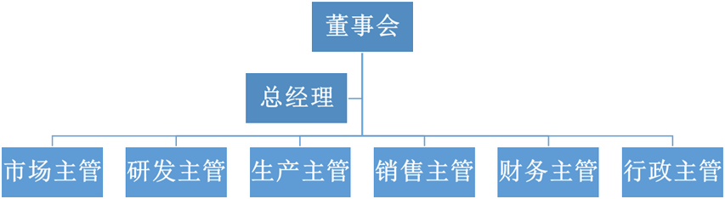

- 研发小组
图 9-1 团队组织结构

研发小组组长为鲁彦希。研发小组主要针对产品的优化，并随着市场的需要进行进一步的产品技术研发。研发小组共有 5 名成员，全部为博士、硕士研究生，在 UWB、TDOA 算法方面具有较高的建树。
- 生产小组
生产小组组长为朱中韬。生产小组依据技术部的设计模型，合理设定零件的加工工艺，并编制年、季、月度作业、设备维修计划及时组织实施、检查、协调、考核等计划；同时负责设计工厂的改造计划、设计工厂的产品布局和工序间的协调，确保生产流程按照作业计划逐步前进，控制生产进度， 保证按时交货。
- 市场小组

市场小组组长为杨泽衡。市场小组主要负责树立品牌，扩大品牌与产品的知名度、提升美誉度，扩大客户使用量；产品投入市场后对市场及用户进行跟踪调查，了解用户意见，发现产品缺陷，向总经理提交调查报告，为改进产品提供基础依据。
- 销售小组
销售小组组长为葛昕钰。依据公司总体战略目标和规划，制定销售部门的目标和计划，积极完成营销网络与渠道的开拓和合理布局，在市场一线与客户保持良好沟通，满足客户需求，提升品牌价值，实现企业战略目标。
- 财务小组
财务小组组长为朱雨喆。进行日常财务核算，管理现金收支事物，监控财务状况以保障财务的安全；定期制作财务报表，对本期经营状况进行财务分析，指出存在的问题并提出切实可行的建议；及时办理好经营过程中涉及到的工商税务事宜。
- 行政小组
行政小组组长为陆文婧。采购办公设备及日常办公用品；制定人才招聘计划并组织人员招聘，组织人员培训；制定工资发放计划及考核规定，考核员工日常工作并进行记录，作为员工工资发放和晋升的依据。

团队实力
团队在技术研发方面，来自电子科技大学电子科技大学微波辐射与散射团队， 具有很强的竞争力。在 UWB、TDOA 方面拥有近四十项专利。详见附录。

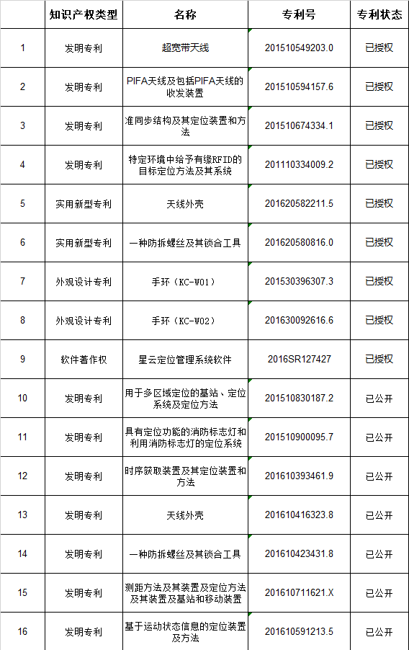

附录：团队专利

17 | 发明专利 | 基于光同步信号的测距  和定位方法及其装置 | 201610709211.1 | 已公开
18 | 发明专利 | 测量两个基站所在位置  间距离的测距装置 | 201710200328.1 | 已公开
19 | 发明专利 | 基站间距离获取设备 | 201710200337 | 已公开
20 | 发明专利 | 一种交通流量测量装置及车辆运行信息获得方  法 | CN201510532992.7 | 已授权
21 | 发明专利 | 一种距离测量装置及其测量方法及实际距离测  量方法 | CN201510542869.3 | 已授权
22 | 发明专利 | 基于雷达传感器网络的仅用多普勒信息定位系  统 | CN201510364039.6 | 已授权
23 | 发明专利 | 室内定位装置及方法 | CN201410416423.1 | 已授权
24 | 发明专利 | 基于码分多址的室内定  位装置及方法 | CN201410477272.0 | 已授权
25 | 发明专利 | 基于标签差频转发的线性调频连续波的定位系  统与方法 | CN201710717835.2 | 已授权
26 | 发明专利 | 基于调频连续波的室内  定位装置及方法 | CN201410416498.X | 已授权
27 | 发明专利 | 一种室内运动标签定位  和测速方法 | CN201610812129.1 | 已授权
28 | 发明专利 | 一种基站转发式线性调频连续波室内定位系统  及方法 | CN201710717833.3 | 已授权
29 | 发明专利 | 用于有轨列车精确定位的无源信标装置、系统  与测量方法 | CN201710731620.6 | 已授权
30 | 发明专利 | 一种针对均匀超稀疏阵列天线波束指向模糊的  抑制方法 | CN201010132062.X | 已授权
31 | 发明专利 | 一种旋转天线极化状态  切换装置 | CN200810147699.9 | 已授权
32 | 发明专利 | 特定环境中基于有源RFID的目标定位方法及  其系统 | CN201110334009.2 | 已授权
33 | 发明专利 | 一种旋转天线极化状态  切换装置 | CN200810147699.9 | 已授权
34 | 发明专利 | 基于同相功分器馈电的  双偶极子定向天线 | CN201310371388.1 | 已授权
35 | 发明专利 | 特定环境中基于有源RFID的目标定位方法及  其系统 | CN201110334009.2 | 已授权

36 | 发明专利 | 具有侧壁渐变式金属背  腔的时域脉冲天线 | CN200910263435.4 | 已授权
37 | 发明专利 | 基于同相功分器馈电的  双偶极子定向天线 | CN201310371388.1 | 已授权
38 | 发明专利 | 一种窄缝隙超宽带天线 | CN201710865858.8 | 已授权
39 | 发明专利 | 超宽带定向天线 | CN201410100444.2 | 已授权

